CENTRE SOCIAL
EMPREINTE

RAPPORT D'ACTIVITE
2016
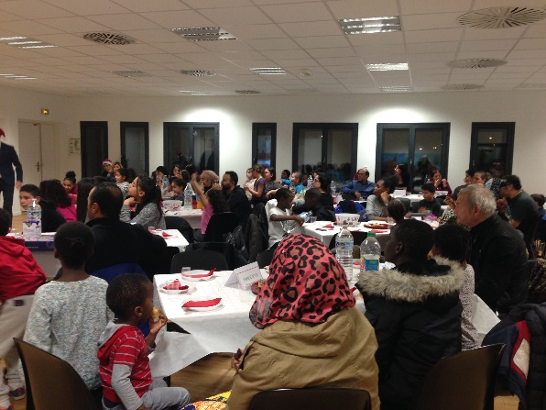
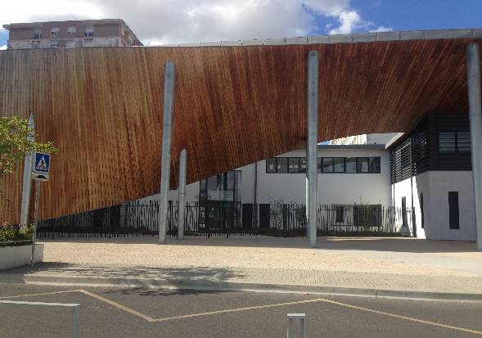
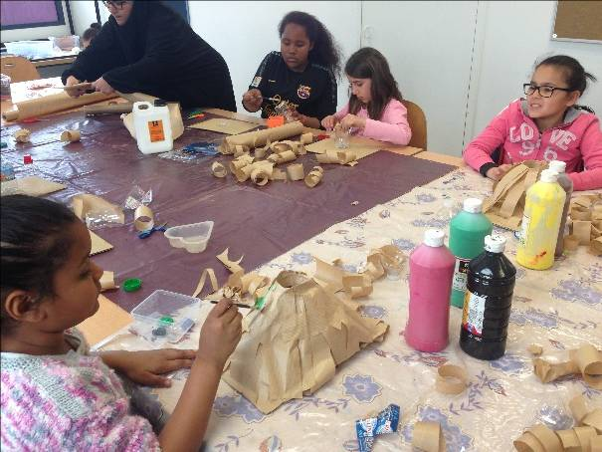

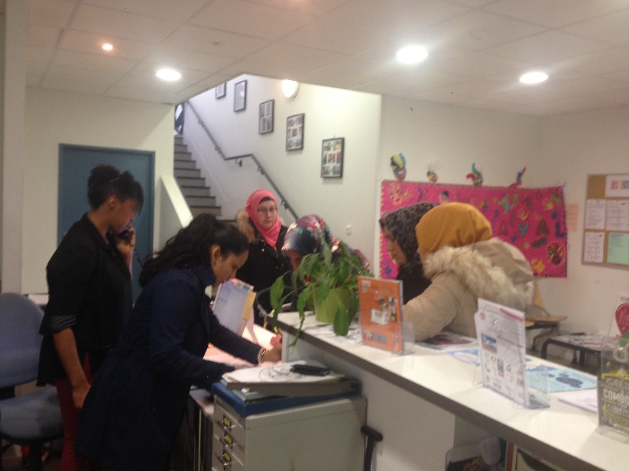
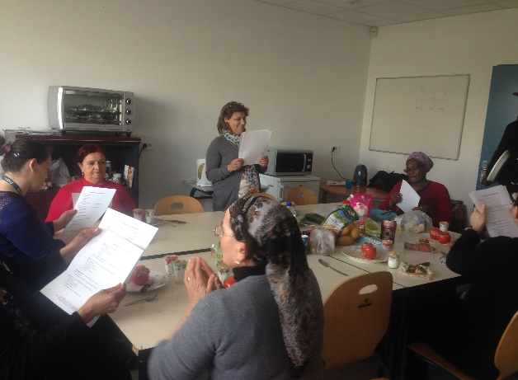
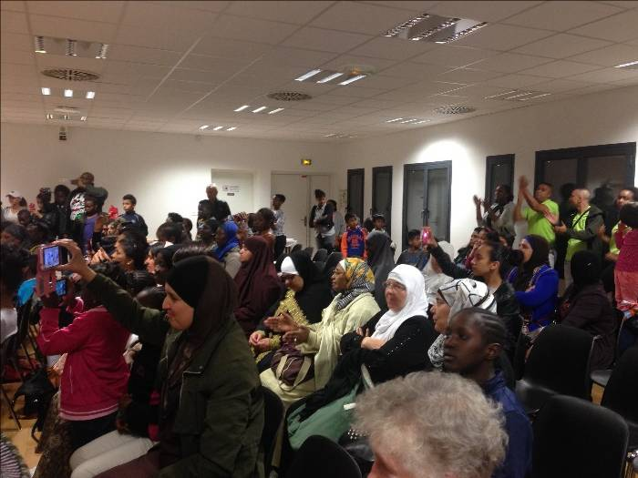

1, rue Malcolm X
95190 Goussainville
Tél : 01 39 88 80 88 - empreinte95@gmail.com


Introduction :

Le centre social Empreinte a vécu des changements importants au cours des deux dernières années (déménagement, changements de direction, licenciement…), c’est pourquoi le Conseil d’Administration a demandé une prolongation du Projet Social 2013- 2015 pour un an, jusqu’à fin 2016.

Cette prolongation acceptée par la CAF a permis d’achever la mise en œuvre de ce projet, d’en faire le bilan et de travailler à l’écriture du nouveau projet social.
Ce nouveau projet social 2017 – 2020 a été présenté lors du comité de pilotage du 03 octobre 2016 en présence de représentants de la ville, de la CAF, de la préfecture et des associations locales.

Le bilan des actions 2016 s’articule autour de 4 pôles d’activités et regroupe les agréments « animation globale » et « animation collective des familles ». Il a été rédigé par l’ensemble de l’équipe.

Rappel des missions :

Le Centre Social est géré par l’association Empreinte. C’est une association loi 1901.

Les quatre principales missions du centre social sont :

- Gérer et animer le Centre Social des Grandes Bornes à Goussainville.
- Accueillir dans les locaux toutes les Associations ou Groupement ayant des activités organisées et pouvant en organiser à condition que leurs statuts ne prévoient aucune distinction d’ordre philosophique, religieuse, politique ou ethnique.
- Permettre l’accession sous toutes ses formes aux différentes activités en matière d’expression, d’éducation, de culture, de sport ou de loisirs.
- Favoriser les initiatives et les participations locales notamment celles proposées par les habitants et les Associations de quartier.

L’équipe :

L’équipe de professionnels du centre social est renforcée par un nombre important de bénévoles (22).

Ces bénévoles trouvent au sein de nos différentes activités un engagement associatif porteur de sens, qui répondent d’une part à un idéal de don de soi et d’autre part à leurs motivations et leurs compétences.

Le bénévolat leur permet de donner de leur temps et de vivre des moments d'entraide et de partage.

Sans eux, sans leur investissement, sans cette richesse humaine indispensable nous ne pourrions pleinement remplir nos missions et mener toutes ces actions en direction des habitants avec autant de qualité.
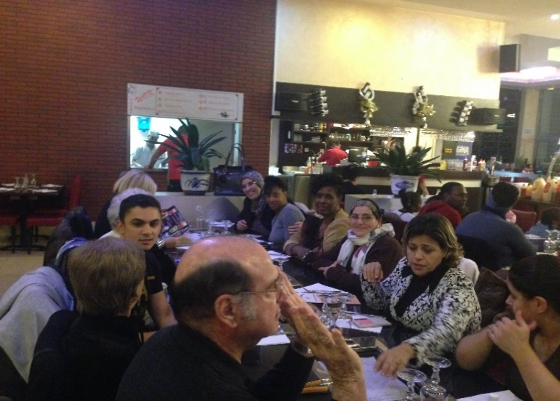

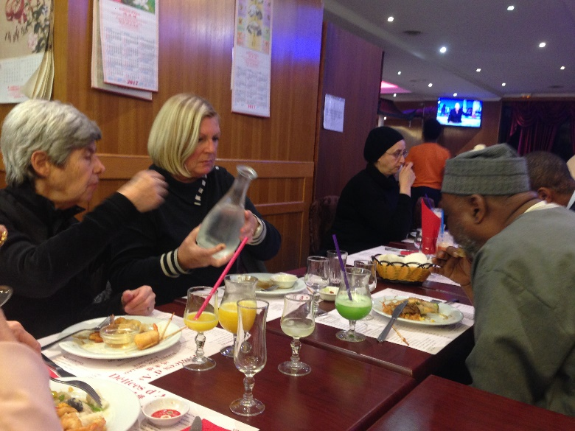

Repas des bénévoles décembre 2016

Le Pôle Accueil

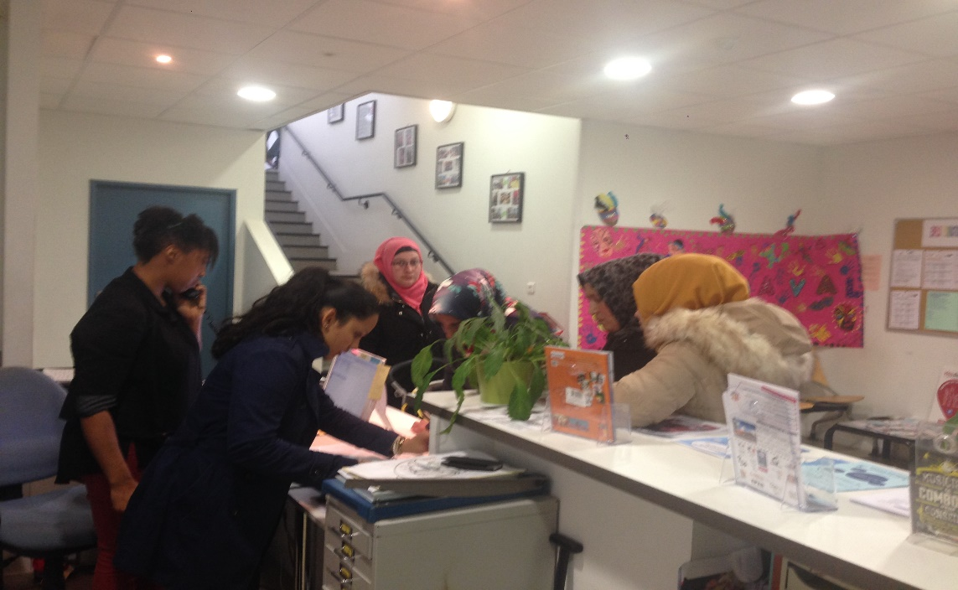

- Lieux :

L’accueil du centre social est principalement fait dans le bureau du secrétariat, mais tous les salariés du centre social sont amenés à faire l’accueil par le biais de leurs activités dans les autres salles du centre social.

Nous sommes amenés à faire un accueil plus homogène lors de différentes manifestations extérieures (forum des associations, téléthon, journée de la femme, carnaval,...).

- horaire du centre social pour l’accueil du public

Lundi | FERME | 13h30 à 17h00
Mardi | 9h00 à 12h00 | 13h30 à 18h00
Mercredi | 9h00 à 12h00 | 14h00 à 17h00
Jeudi | 9h00 à 12h00 | 13h30 à 18h00
Vendredi | 9h00 à 12h00 | 13h30 à 18h00

- horaire du centre social pour accueil des activités régulières des associations et les permanences administratives

Les mises à dispositions des salles pour les associations et les permanences administratives se font tous les jours de la semaine sur une tranche d’horaires variables soit en journée ou en soirée selon leurs activités régulières.

 | FRANCO TAMOULS | CAF | CICAS | PRO BTP | CONCILIATEUR DE JUSTICE | ECRIVAIN PUBLIC | KODOKAN | ACTIV’SERVICES 95
Lundi |  | 13h30 à 17h00 |  |  |  |  | 9h30 à 11h | 13h30 à 16h00
Mardi |  | 9h à 17h30 |  |  | 14h à 17h |  | 18h à 19h15 | 13h30 à 16h00
Mercredi |  | 9h à 17h30 | 9h à 17h00 |  |  | 9h à 12h | 9h30 à 11h
Jeudi |  | 9h à 17h30 |  |  |  |  |  | 13h30 à 16h00
Vendredi |  | 9h à 17h30 |  | 9h à 17h00 |  |  | 18h à 19h15
Samedi | 10h à 12h et 14h à 19h
Dimanche | 10h à 12h et 14h à 19h

Contenu de l’accueil du public dans la structure :

Tous les salariés du centre sont susceptibles d’être agent d’accueil afin de pouvoir pallier les absences du service administratif que ce soit par un accueil physique ou téléphonique.

L’agent d’accueil fait le lien entre les habitants avec le Centre Social et les structures puisqu’il informe, oriente ou prend des rendez-vous pour diverses permanences qui ont lieu au sein du centre. Il peut aussi les diriger vers des organismes extérieurs (Pôle Emploi, Greta, S.S.D, PMI, Mairie, Plateforme des Services Publics, Associations locales…).

L’agent d’accueil est habilité à prendre les messages pour tous les salariés du centre social, les intervenants.

- Démarche :
L’agent d’accueil est chargé d’aider le public dans toutes les démarches administratives et de l’orienter grâce à une réponse précise et en fonction des difficultés rencontrées.
Le rôle de la chargée d’accueil est devenu essentiel dans la vie du centre, car au fil des années ce rôle doit intégrer la capacité de s’adapter à l’accueil d’un public très varié et qui souvent ne maîtrise pas la langue française.

Moyens matériels :

Le Centre Social est positionné face à la porte d’entrée de l’ESP (Equipement Social de Proximité), de ce fait toutes les personnes entrant dans le bâtiment pour la première fois se dirige naturellement vers l’accueil de notre structure même si elles doivent se rendre dans un autre service. Après les avoir écoutés, notre agent les oriente vers la structure recherchée : Service Social Départemental, PMI association d’insertion Saison ou vers une structure située sur la ville.

L’accueil dispose de :
- un ordinateur,
- un fax,
- un photocopieur,
- un standard.
- Des présentoirs en dehors du bureau d’accueil et sur le comptoir de l’accueil permettent de diffuser des informations par le biais de brochures sur des thèmes variées : santé, prestation caf, loisirs, services de la ville, associations locales...
- Deux tableaux d’affichages permettent également d’afficher offres de formation, offre d’emploi, forum emploi, salon étudiant…

Moyens humains

- 1 personne à temps plein chargée de l’accueil secrétariat
- L’équipe d’animation du centre social qui contribue aussi au renforcement de l’accueil.

Nous nous sommes servis d’une grille statistique qui fait apparaître une moyenne très variable de passage du public. Ainsi sur 232 jours d’ouverture de janvier à décembre 2016, on estime avoir accueilli une moyenne de 6368 personnes physiques et 3460 appels. Toutefois ces statistiques devront être affinées pour déterminer la part des personnes qui viennent régulièrement, de celles qui viennent ponctuellement ou pour la première fois.

- Accueil physique

- 6368 personnes accueillies physiquement au centre social.

- 2397 hommes soit 37,64 %
- 3971 femmes soit 62,35 %

Public de 16 à 18 ans | 2%
Public de 18 à 25 ans | 41%
Public + 25 ans | 57%
Total | 100%
Renseignement activité du centre | 40%
Personnes reçues aux permanences du centre | 17%
Services rendus (photocopie, fax, explication de document, rédaction de lettre | 24%
Personnes orientées vers structures externes | 19%
Total | 100%

- Accueil téléphonique

- 3460 appels téléphoniques reçus.

Hommes | 30%
Femmes | 70%
Total | 100%
Public –18 ans | 12%
Public de 18 à 25 ans | 64%
Public + 25 ans | 68%
Total | 100%
Renseignement activité du centre | 57%
Renseignement permanences | 28%
Orientation vers d’autres structures | 15%
Total | 100%

- les permanences

- CAF : 1 Conseillère en Economie Sociale et Familiale (une fois par semaine)
- CAF : 2 Assistantes Sociales
- Pro BTP
- CICAS : retraite complémentaire - une permanence hebdomadaire
- Conciliateur de Justice 2 mardis par mois
- Permanence administrative séniors (une fois par semaine)
- Permanence Ecrivain Public tous les mercredis
- Permanence démarches en ligne (une fois par semaine)

- Les associations

Accueil et mise à disposition gratuite de salle pour les associations qui ont des activités régulières :
- Association Franco Tamouls : samedi et dimanche : plusieurs salles
- Association Kodokan : 4 fois par semaine : 2 matins et 2 en soirée
- Activ’ Services 95 : 2 sessions de stages : du 25 avril au 30 septembre 2016 et du 1er septembre au 23 décembre 2016 (une salle toutes les après-midis sauf le mercredi).

- Les partenaires

Les partenaires sollicitent également des mises à disposition de salles ponctuellement ainsi nous avons prêté gracieusement nos locaux :

- Le SSD : 6 prêts
- La PMI : 3 prêts
- PRE : 8 prêts
- Mars 95 : 10 prêts
- Wi move : 3 prêts
- Le CCAS : 4 prêts
- Pro BTP : 2 prêts
- Coopération et familles : 2 prêts
- Etoile montante : 2 prêts
- Djiké : 2 prêts
- GUP : 1 prêt
- CAF 95 : 13 prêts
- Commerçants du Cœur : 8 prêts
- La Plateforme des Services Publics/GUP : 2 prêts
- CSA : 2 prêts
- Médiation Val d’Oise : 1 prêt

Communication

Depuis des années, notre communication est axée sur l’envoi de courrier et/ou diffusion de tracts et plaquettes par le biais des activités du centre social menées à l’extérieur (fête de la ville, Téléthon, Forum des associations, sorties vacances familles) ou à l’intérieur de notre structure.

Les manifestations sont l’occasion d’élargir notre champ de communication auprès du plus grand nombre de Goussainvillois et par ce fait de faire connaître nos activités.

Le bouche à oreille de nos adhérents valorise nos actions auprès du public extérieur à la structure.

Partenaires et types de partenariat :
- Municipalité :
- Financement
- Relais d’information
- Service communication : Publication dans Goussainville info
- Participation aux animations et projets communs

- Réseau fédéral des centres sociaux :
- Technique
- Formation

- Réseau information jeunesse :
- Relais d’information

- Toutes les associations, structures présentées sur le centre social.

- Toutes les structures liées au réseau emploi, Insertion, service social présents sur la ville et dans les villes limitrophes.

Relation avec le public

L’agent d’accueil au fil des années arrive à créer des liens avec une grande partie du public accueilli car généralement les personnes reviennent, que ce soit pour un renseignement sur les activités du centre, permanences, services de la ville, …

Bien souvent les habitants recherchant un renseignement quel qu’il soit préfèrent téléphoner au centre afin d’avoir une réponse précise et fiable. Le public noue ainsi avec l’équipe du centre social un lien de confiance très fort.

Accueil des stagiaires :

Notre structure a accueilli 69 stagiaires en 2016 : sur différentes activités du centre social :
- Halte enfantine : 20 stagiaires dont 8 orientées par Activ’ Services 95
- Accueil : 17 stagiaires
- Stage découverte 3ème : 23 stagiaires
- Pôle famille : 2 stagiaires BTS en économie Sociale et Familiale
- Centre de loisirs : 7 stagiaires (BAFA)
- 4 stagiaires orientés par la Mission Locale
98 % des stagiaires accueillis sont soit des habitants de Goussainville soit scolarisés à Goussainville. L’équipe a fait le choix de réserver les places de stage aux goussainvillois. Si nous favorisons ainsi les habitants de la commune c’est parce qu’ils rencontrent souvent des difficultés à trouver des entreprises pour les accueillir le temps d’un stage.

Perspectives :

- Site internet en cours de création avec l’appui de la Fédération des Centres Sociaux du Val d’Oise et Jean Jacques Wattron, bénévole.

- Utiliser les nouvelles technologies pour communiquer sur nos activités (twitter, écrans dans le hall de l’ESP, écrans de la ville, mails, réseaux sociaux…)

- Développer le partenariat en proposant des permanences absentes du quartier.

Le Pôle Animation Globale

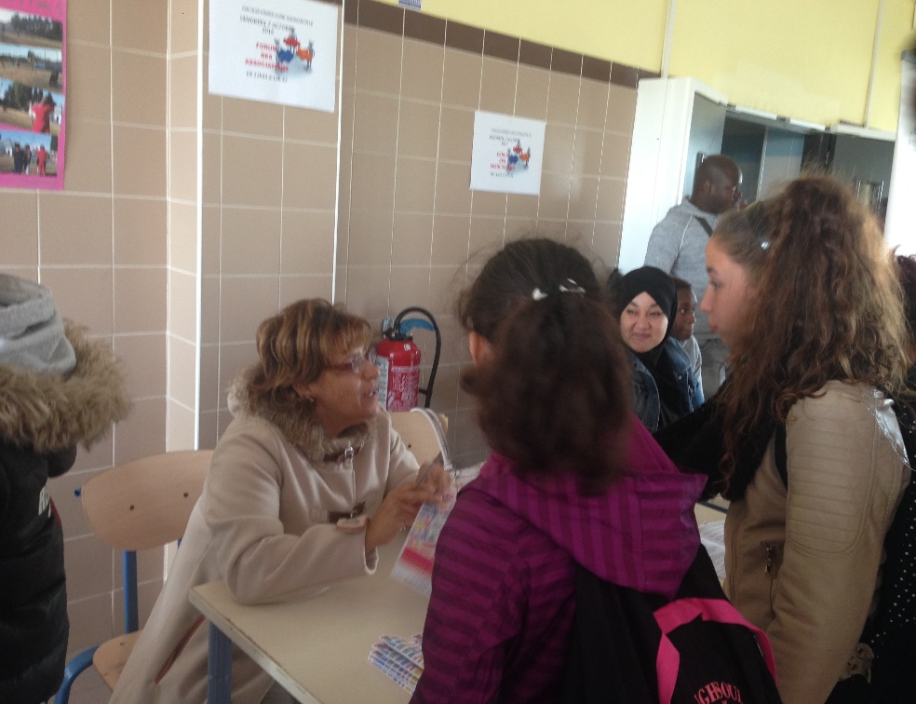
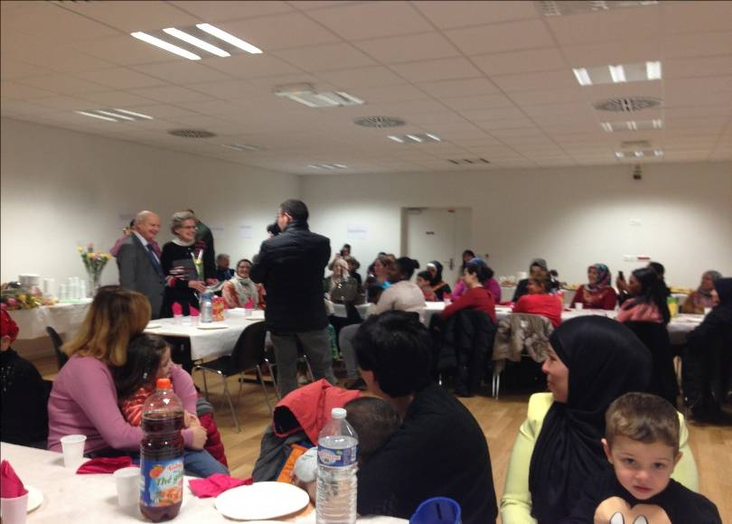

Journée internationale des droits des femmes : des goussainvilloises à l’honneur

Des activités pour tous :

Plusieurs ateliers ont eu lieu à destination des adultes, animés par l’équipe du centre social ou les associations adhérentes :

- Cours de langue et danses par l’association Franco-Tamouls
- La gym par l’association Kodokan
Et par des bénévoles avec l’équipe du centre :

- Couture adultes : 2 groupes de 10 femmes. Nous avons préférer prendre 2 petit groupes car les participantes sont ainsi mieux suivies dans leur progrés par l’encadrante bénévole mais aussi pour qu’elles puissent bénéficier chacune d’une machine à coudre et ne pas être obligée d’attendre que l’une d’entre finissent.
- Couture mère / ado : 10 personnes
- Initiation à la langue arabe : 1 groupe de 13 adultes
- Perfectionnement langue arabe : 1 groupe de 12 adultes
- Initiation à l’informatique : 2 groupes de 6 séniors mercredi et jeudi de 9h15 à 10h15 : et de 10h15 à 11h15 : Tous publics
- Perfectionnement informatique : 2 groupes de 6 adultes mercredi et jeudi de 14h00 à 16h00 - Tous publics
- Atelier échange de savoirs culinaires : 1 mardi sur 2 de 14h00 à 16h30 de 10 à 12 participants encadré par une bénévole : Nilufer, étudiante en diététique.
- Atelier cuisine séniors : 1 mardi par mois avec une diététicienne (Maëva GILLES) : une moyenne de 11 participants.

INITIATION A L’INFORMATIQUE :

24 participants : 14 femmes et 10 hommes

L’atelier est encadré par un informaticien de métier. Il avait lieu tous les mercredis et jeudis hors vacances scolaires de 9h00 à 10h00 et de 10h15 à 11h15
Internet est devenu indispensable pour accéder à l’emploi, à l’information, aux droits ou aux services publics. Pourtant, 1 foyer sur 3 n’a pas accès à Internet, seulement 1 personne sur 2 se dit compétente dans l’utilisation du numérique. Plusieurs fossés coexistent : générationnel, social et culturel, et l’exclusion numérique renforce les autres facteurs de vulnérabilité sociale.
L’insertion dans la société du 21ème siècle ne peut donc se faire sans culture numérique, c’est pourquoi le Centre Social a fait le pari de mettre le numérique au service des Goussainvillois quel que soit leur âge et d’exploiter au maximum sa salle équipée de 12 ordinateurs.
Cet atelier a pour objectif d'initier le public aux nouvelles technologies. Le programme est le suivant selon le niveau déjà acquis :

Module initiation ordinateur :
- Découvrir l’ordinateur (niveau 1) : Allumer / éteindre un ordinateur, découvrir le bureau, découvrir le menu « démarrer », lancer une application, manipuler la souris, utiliser le clavier, en reconnaître les touches principales et leurs fonctions.

- Découvrir l’ordinateur (niveau 2) : Naviguer sur l’ordinateur à l’aide de l’explorateur Windows, connecter les supports amovibles (clé USB, disque dur…), les utiliser et les déconnecter de l’ordinateur, rechercher des fichiers, créer et organiser des dossiers de classement, découvrir les bases du panneau de configuration.

Module Internet :
- Découvrir Internet et rechercher des informations : Premiers pas avec Internet, découvrir et structurer la recherche sur Internet et en comprendre les résultats de la recherche.

- Télécharger et installer des applications : Télécharger des logiciels et des applications à partir d’Internet de façon légale et sécurisée, installer-désinstaller des logiciels, maintenance de votre ordinateur.
- La messagerie électronique (niveau 1) : Créer une boîte aux lettres électronique (Webmail), comprendre le principe du courrier électronique, rédiger un message, envoyer / recevoir un courriel.

- La messagerie électronique (niveau 2) : Envoyer et recevoir une pièce jointe, rédiger un texte et le mettre en page, personnaliser ses courriels, gérer ses contacts et ses envois.

Module bureautique :
- Logiciel de traitement de texte : openoffice.org Writer (niveau 1) : Créer un nouveau document, rédiger un texte, effectuer une mise en page simple, enregistrer, imprimer.

- Logiciel de traitement de texte : openoffice.org Writer (niveau 2) : Insérer une image, organiser son espace de travail, découvrir des outils de dessin et de mise en page.

ACCOMPAGNEMENT VERS LA DEMATERIALISATION DES SERVICES PUBLICS :

Chaque année lors de la déclaration des revenus en avril, mai et juin, le Centre Des Impôts de Garges les Gonesse dont dépend le territoire de Goussainville est pris d'assaut par les contribuables. Il en est de même en octobre, novembre et décembre lors de la réception de la taxe d'habitation. Les longues files d'attente mettent à rude épreuve la patience des usagers.

- Une forte culture historique du contact avec l'administration : La plupart des personnes ont tendance à aller au contact physique avec les agents plutôt que de suivre une procédure numérique. Elles préfèrent le contact souvent parce qu'elles ne sont pas familières avec l'outil informatique.

- L'accès à internet pour tous n'est pas encore une réalité indiscutable. En effet, on récence 19,3% de la population française soit 3,4 millions de foyers qui n'ont pas accès à internet au 31/07/2014 (Source Médiamétrie).

- Une partie non négligeable des séniors n'a pas accès à internet : cet état de chose est dû au fait que ces foyers ont souvent de faibles revenus ou parfois pas du tout ; malheureusement les coûts d'accès à un équipement informatique et une connexion internet reste onéreux pour ces personnes. En 2012, 56% des personnes ayant un revenu inférieur à 900 euros par mois sont équipées contre 95% de celles ayant un revenu supérieur à 3100 euros par mois (source : Centre de Ressources et d'Echanges pour le Développement Social et Urbain).

- Lors des rencontres et activités, menées au sein de notre structure, différents freins ont été identifiés dans l'utilisation du site des impôts :
- L'absence de compétences numériques de base
- Des difficultés de compréhension du fonctionnement (numéro fiscal et mot de passe)
- l'absence d'adresse mail (ou la perte des identifiants),
- des limites liées aux compétences en langue écrite,
- enfin internet est une interface pour beaucoup anxiogène et n'inspire pas confiance.

Tous ces constats ont conduit le centre social à mettre en place des actions afin d’accompagner les habitants vers la dématérialisation des services publics :

Des ateliers informatiques ont été mis en place :
- Mercredi : 12 personnes d’avril à juin et 12 personnes d’octobre à décembre
- Jeudi : 12 personnes d’avril à juin et 12 d’octobre à décembre

 Niveau initiation. Ce groupe a travaillé sur :
Compétences instrumentales, liées à la maîtrise technique des outils : utilisation d'un ordinateur, d'une clé USB, impression de documents, enregistrement des données, initiation au traitement de textes

 Niveau avancé. Ce groupe a travaillé sur :
Compétences informationnelles, liées à la capacité à chercher, trier et trouver des informations pertinentes.

Compétences stratégiques, liées à la capacité à prendre des décisions en vue d'agir sur son environnement professionnel et personnel : créer et rendre visible son C.V., organiser un déplacement. Ces ateliers ont eu lieu tout au long de l’année d’avril à décembre.
Permanences :
Accompagner les usagers à l'utilisation des sites des impôts, de la CAF, de Pôle emploi .Tous les vendredis de 9h00 à 12h00 une animatrice ouvre l’espace numérique et guide les usagers dans leurs démarches sur les sites des impôts de la CAF, de Pôle Emploi.

Les demandes les plus courantes sont les actualisations de situations (pôle emploi), l’impression de documents : attestation de paiement, attestation coefficient familial, paiement d’amende en ligne, demande de bulletin n° 3 du casier judiciaire, déclaration des impôts en ligne et/ou paiement de différents impôts….

Très vite l’animatrice s’est trouvée surchargée. Nous avons répondu à la forte demande en ajoutant une deuxième animatrice pour prendre les personnes en charge et les guider. Ces permanences ont été régulières d’avril à décembre. Il y a une moyenne de 18 personnes à 20 personnes en moyenne chaque vendredi.

Les demandes ont portées sur :

 | Nombre
Déclarations impôts en ligne | 45
Création d’un espace personnel sur le site des impôts | 41
Création d’une adresse mail | 45
Déclarations impôt papier | 32
Séances de formation informatique/sites services publics | 28
Habitants formés à l’informatique/ sites services publics | 41
Intervention au CDI de Garges (notre salariée a eu une fracture du pied) | 8
Démarches en ligne CAF | 250
Démarches en ligne Pôle Emploi | 122
Démarches en ligne Préfecture (casier judiciaire, permis de conduire, solde point permis, immatriculation…) | 56
Appels téléphoniques en lien avec la déclaration d’impôt | 71

Profil du public : Tous habitent Goussainville avec 68 % de bénéficiaires des grandes Bornes élargies. Tout âge, toutes nationalités, majoritairement d’origine étrangère.

Mise à disposition d’une médiatrice au centre des impôts de Garges les Gonesse
- 4 interventions en mai
- 4 interventions en novembre
- Vendredi 04 novembre de 9h à 12h
- Jeudi 10 novembre de 9h à 12h
- Lundi 14 novembre de 9h à 12h
- Mercredi 16 novembre de 9h à 12h

Cette mise à disposition a permis à la médiatrice d’orienter les administrés vers le Centre Social Empreinte et d’expliquer aux usagers du CDI de Garges les Gonesse que les démarches en ligne permettent un confort et un gain de temps.
Cela permet également de désengorger le CDI et le fait que les gens n’attendent pas trop longtemps dans la file d’attente fait baisser la tension et l’énervement des usagers.

La médiatrice a suivi une formation sur 2 jours par le Centre des Impôts sur les différentes taxes qui lui a été très utile pour renseigner les usagers.

LUTTE CONTRE LES DISCRIMINATIONS :

1 - Bien vieillir dans son quartier

OBJECTIFS VISES
- créer un lieu convivial d’échanges et de rencontres
- Lutter contre l’isolement de la population vieillissante des Grandes Bornes
- Faciliter l’accès aux droits du public âgé et lui apprendre à faire ses démarches en ligne
- Initier ce public à l’utilisation des outils de communication numériques
- Développer les liens intergénérationnels

Organisation de l’action
Le projet s’articule sur différents axes au sein du centre social. Les actions se sont déroulées durant l’année 2016.

Détails des actions mises en place :

Les sorties culturelles
- Week end Futuroscope
- Adultes : 14 séniors
- Date 28 et 29 mai

- Sorties Bases de loisirs
- Adultes : 12
- Date : Juillet/Aout

- Marché de Noël des Champs Elysées
- Adultes 15
- Date : Décembre

- Représentation Théâtre
- Adultes : 20
- Date : Décembre

Une permanence d’assistance administrative
Le centre social propose une permanence administrative sur rendez-vous pour aider les seniors dans leurs démarches au quotidien.

Cette permanence a lieu tous les jeudis de 9h00 à 12h00, sur rendez-vous :
- Aide à la constitution de dossier (APL, MDPH, ASPA…)
- Aide à la compréhension de courriers émanant d’institutions diverses (CNAV, Assurance Maladie, CAF…)
- Aide à la rédaction de courriers
- Connaître et faire valoir ses droits (Assurance Maladie, Retraite, APA, MDPH…)
- Servir d’interlocuteur auprès des institutions extérieures
- Recherche de services extérieurs (aide à domicile, loisirs…)

⇨ Adultes : 59 dont 26 hommes et 23 femmes
⇨ 25 permanences

REPAS :
4 repas organisés en Janvier (55 personnes), en Mars (86 personnes), en juin (30 personnes) en décembre (…..).

Ces moments de convivialité sont très attendus par l’ensemble des participants. Outre le côté convivial, les repas partagés permettent de valoriser les compétences culinaires de chacun. Les participants présentent chacun le plat qu’ils ont confectionné et qu’ils proposent à la dégustation. Ces repas sont très fédérateurs et les liens se font plus facilement entre les personnes.

Un atelier d’initiation aux nouvelles technologies
Les ateliers ont lieu le mercredi et jeudi de 9h00 à 10h00 et de 10h15 à 11h15.
Ils sont destinés aux personnes âgées désireuses d’accéder aux techniques informatiques et à Internet. Face à ces nouvelles technologies bien souvent les seniors ont des aprioris concernant l’outil informatique du fait de leur âge, de leur timidité, de leur isolement.

Le but de l’atelier est de présenter Internet de façon ludique, cerner les envies différentes suivant les personnes, supprimer les inquiétudes liées au maniement de l’ordinateur et d’Internet et de privilégier le plaisir en les faisant accéder à ces technologies par le biais qu’elles ont choisi.
⇨ 12 adultes

Détails des ateliers informatiques :
- Manier la souris
- Allumer et éteindre l’ordinateur
- Ouvrir une session
- Gérer l’explorateur de fichiers
- Lancer un logiciel de leur choix (sans pour autant connaître l’utilisation de ce logiciel)
- Connecter un appareil photo numérique
- Visualiser des images
- Lancer un diaporama
- Enregistrer un fichier
- Ouvrir/fermer un fichier
- Télécharger une pièce
- Communiquer avec Skype
- Communiquer avec Facebook

Paus’café
L’atelier est en direction des adultes. Il réunit des personnes qui désirent s'exprimer sur un sujet quelconque ou sur un thème précis. C'est un échange de paroles, de liberté d'expression, sans discrimination ni jugement, pour toutes les personnes qui souhaitent apporter leur opinions, leurs idées, et mêmes des conseils. C'est aussi savoir s'écouter, se comprendre, dans un lieu de convivialité autour d'un café, dans la joie et la bonne humeur.

⇨ Adultes : 12

Atelier cuisine
Sur le premier trimestre de l’année, chaque atelier a été animé par une participante de l’atelier cuisine, chaque repas était ensuite partagé.

Les trimestres suivants par contre étaient animés par une diététicienne. Un repas diététique de l’entrée au dessert était proposé durant l’atelier. Le repas proposé était équilibré et à moindre prix.

Les ateliers ont permis de découvrir des recettes de tous horizons, d’apprendre ou de partager ses connaissances. Les intervenants ont pu développer la créativité en cuisine, d’apprendre à reproduire des recettes et des gestes afin de les réaliser chez soi et surtout partager des moments conviviaux.
Les ateliers se sont déroulés les mardis matin avec la diététicienne et le mardi après-midi avec les participantes (sous forme d’atelier d’échange de savoirs).

⇨ Adultes : 20 femmes

ATELIER THEATRE
Cet atelier a été encadré par une comédienne de l’association Djike de Goussainville.
1 séance par semaine de février à juin. Tous les mercredis matin de 10h00 à 11h30.

⇨ 12 participantes.
Ces séances ont permis de travailler la confiance en soi, l’expression orale et corporelle. Malheureusement nous n’avons pas pu reprendre cette activité en septembre malgré la forte demande, car l’intervenante a déménagé et nous sommes à la recherche d’une nouvelle (nouveau) intervenant(e).

2- Stop à la discrimination et aux inégalités

Objectifs : Déconstruire les préjugés, les stéréotypes et éduquer à la connaissance et au respect des autres, développer la notion de vivre ensemble, organiser des actions collectives pour permettre l’accés à l’information, ouvrir vers les instances de participations.

- ACTIONS COLLECTIVES D’INFORMATION
- Séjours vacances :
Une information sur le droit aux vacances et les différentes aides existantes en direction des familles primo partantes. Cette action a permis le départ de 5 familles (parents et enfants) en séjour cet été. Elles ont été guidés et soutenues dans leur démarches et depuis la réservation du camping, du TGV, de la feuille de route jusqu’à la réservation des activités.

- Santé :
Nous avons relayé l’information sur le dépistage organisé des cancers du sein, de l’utérus et du colon ; Les participantes ont visité l’exposition géante qui s’est tenue sur le parking du centre commercial de Goussainville. Elles ont participé à un atelier de customisation de soutien gorges et au vernissage de l’exposition des œuvres réalisées.

Elles ont reçu une information par le Comité du Cancer du Val d’ Oise sur les cancers et sur le soutien et les aides pour les familles touchés par ce fléau.

Elles ont visité le Centre Municipal de Santé pour être informées de l’offre de santé sur la ville et sur les aides CMU, Aide Médicale… ⇨ 42 personnes

Information sur les dangers de la chicha auprès des élèves de collège par une étudiante en Economie Sociale et Familiale : ⇨ 15 jeunes.
Ils ont été informés des ressources du département pour les aider à arrêter le tabac.

Emploi : Tous nos adhérents sont informés par le biais d’un tableau d’affichage des offres de formations et d’emploi dans les alentours. Nous relayons les offres envoyées par la Maison de l’Emploi, la Mission Locale ou Agro Form. Nous intervenons également pour les aider à réaliser leur CV et lettre de motivation en mettant à leur disposition notre espace informatique et les compétences de l’équipe.

- DEVELOPPER LA NOTION DE VIVRE ENSEMBLE
A travers différents moments de la vie de notre association nous travaillons sur cet objectif.
- Galette des rois en janvier : 82 personnes
- Journée de la Femme : 86 personnes, Quiz sur les droits des femmes, repas partagé, remise de récompense par M. le Maire, distribution de roses aux participantes.
- Repas interculturels : 19 nationalités différentes issues de tous les continents :
- Janvier : 55 personnes
- Mars : 86 personnes
- Juin : 35 personnes
- Décembre : Repas de Noël : 92 participants
Ces repas permettent aux différents participants de mieux se connaitre, à travers la cuisine, la musique, le vestimentaire et de mieux s’apprécier. En effet par la suite, les participants échangent des recettes, des idées, des CD, des costumes du pays et parviennent à tisser des liens plus ou moins durables.

- LUTTE CONTRE LES DISCRIMINATIONS

- Théâtre-débat autour des discriminations par la troupe « théâtre en stock » : 96 personnes dont une classe de CM2 de l’école primaire G Vié et des participants du GRETA, AVERROES, SAISON, EMPREINTE, des travailleurs sociaux : assistante sociale CAF et SSD, Service jeunesse de la ville, formateurs…

Illustration théâtrale de différentes situations de discriminations, suivie d’échanges et débats.

À partir de blagues discriminatoires, avant de donner vie à plusieurs personnages dans différentes saynètes : l’appartenance à un territoire, l’homosexualité, l’obésité, le sexisme, l’appartenance à un groupe spécifique, le racisme... Le but est d’ouvrir le débat sur l’inconscience ou la banalisation de la discrimination qui se vit au quotidien. Ce spectacle fait appel au bon sens du spectateur et rappelle que la déclaration des droits de l’homme de 1848 n’est en rien une déclaration périmée.
Ciné débat auprès des collégiens : 28 collégiens, organisé en partenariat avec Unicité
L’intérêt des jeunes s’est manifesté par des questions très pertinentes et le souhait de renouveler le ciné – débat autour d’une autre thématique.

- OUVERTURE VERS LES INSTANCES DE PARTICIPATION

Le centre social a accompagné les habitants lors de la constitution des 2 conseils citoyens de Goussainville : sensibilisation des habitants pour se porter candidat, rédaction des statuts de la future association, assemblée générale constitutive, déclaration de l’association jusqu’à la parution au Journal Officiel.

Le Centre Social ne cesse de solliciter et encourager la candidature des habitants à son Conseil d’Administration : 2 nouveaux administrateurs

De même nous encourageons la participation aux conseils de quartiers et à nos assemblées générales : Mai 2016 : 72 adhérents présents à l’A.G. d’Empreinte.

La couture :
20 participantes (femmes).

Objectifs : Les participantes doivent parvenir seules à confectionner leurs vêtements, sur les conseils de la bénévole/professionnelle et cela quel que soit leur niveau en couture et la complexité du modèle. Les réalisations sont personnelles et choisies par les participantes.
Déroulement de l'activité :

L’atelier a eu lieu les mardis et jeudis après-midi. Les séances ont eu une durée de 2h30
Les inscriptions se sont faites dé octobre. L’atelier couture est encadré et animé par des bénévoles avec l’appui de la référente famille et de l’association Fémina Soleil.

L’apprentissage de la couture se fait de façon progressive et créative. La plupart de nos cours sont mixtes (débutants et initiés confondus), vous pouvez choisir selon la spécialité qui vous intéresse : Couture-Réalisation ou Coupe-Couture.

Pour les débutantes, les premiers cours sont consacrés à de petits travaux en couture et à la familiarisation avec la machine. Puis une fois que cette étape est franchie, les apprenantes peuvent passer aux étapes suivantes :
Dans le cours de couture-réalisation, nous nous concentrerons sur la fabrication : positionnement d'un patron sur le tissu, découpe du tissu, épinglage et assemblage des pièces. Nous travaillons à partir de patrons déjà existants au choix dans notre banque de patrons, patrons de livres ou de magazines.

Dans le cours de Coupe-Couture : Ces cours permettent de découvrir la conception de patron. Réaliser de A à Z les modèles que les apprenantes créées avec la bénévole Ouardia et Paulette.

Elles font là de la couture sur-mesure : conception de patron, réalisation d'un prototype, essayage, assemblage tissu et finitions. L'échange d'expériences, l'entraide et les conseils constituent la dynamique du groupe.

L’installation et le rangement sont organisés par les participantes. L’achat du tissu, fil etc. … est fait par les usagers et le centre social. Les machines à coudre appartiennent à l’association Empreinte.

En fin d’action, les participantes sont capables de réaliser des petits travaux de couture et certaines sont aptes à confectionner un vêtement sans aucune aide. Elles ont créé des robes, des tabliers, des jupes, des sacs, des manteaux…

Tout en travaillant durant cet atelier, les femmes discutent entre elles de choses et d’autres et c’est ainsi que des liens se tissent, des amitiés naissent, de la solidarité se crée.

ATELIER COUTURE MERE/ADOS :
5 mamans et 5 jeunes filles

L’atelier couture a eu lieu tous les mercredis de 15h à 16h30 hors vacances scolaires nous avons eu 18 séances sur l’année 2016. Le public reçu était exclusivement féminin. Les jeunes filles étaient exclusivement des collégiennes. Cette activité a permis de renforcer les liens entre les participantes. L’atelier était basé sur les échanges, la réalisation, le partage, et la création, ensemble autour du savoir-faire des parents.

Les mamans ont été valorisées dans leur rôle éducatif. Elles ont émis le souhait de voir cet atelier reconduit.

L’atelier était animé par une bénévole « Malika » ancien couturière de métier. Le choix des créations était fait entre les parents et les jeunes filles sur des supports travaillés en commun. Ces temps de partage et d’échange ont créé des liens conviviaux et privilégié les liens mères/filles.

ATELIER RACONTE TAPIS :
12 mamans et 5 jeunes enfants de moins de 3 ans pris en charge à la Halte Enfantine en partenariat avec la médiathèque de la ville.

L’objectif est d’être un pont entre l'enfant et le livre, un concept à portée pédagogique. Le raconte-tapis est conçu pour être ludique et interactif et qu'il mette les participants enfants, adolescents comme adultes au même niveau, d'où l'horizontalité et le travail au sol.

Ce concept, bien mis en œuvre, agit comme un levier dans la relation enfant-livre-adulte: il donne l'envie de lire aux enfants qui lisent peu ou ne lisent pas, il offre à l'adulte un moyen simple de conduire l'enfant à la maîtrise du langage oral puis à celui de la lecture sans que celui-ci le vive comme une contrainte, il est un appui supplémentaire à l'appétence puis au plaisir éprouvé par l'enfant pour le livre.

Le Raconte Tapis peut redonner le goût des livres aux enfants qui en ont été détournés ou exclus ; ceux qui savent lire mais pour lesquels la lecture est devenue une obligation, un travail! Les enfants se détournent des livres parce qu'ils n'ont pas été accompagnés jusqu'au bout, jusqu'au moment où le livre devient aussi un plaisir égoïste qui vous fait partir, rêver, imaginer !... Alors, il faut les aider à redécouvrir ce bonheur-là.

Tous les mercredis matin de 9h00 à 11h00.
Cet atelier permet donc de créer un raconte-tapis. Il est proposé aux familles qui aiment coudre et veulent retranscrire une histoire avec quelques bouts de tissus, ruban, dentelles…. Quand la lecture du livre commence, les personnages s'animent et l'histoire prend vie.
Initiation à la langue arabe :

Le centre social a créé un atelier de découverte de la langue arabe et de la culture arabo-musulman.
La création de cet atelier de langue arabe a été initiée par un groupe de femmes impliquées dans la vie du centre. Ce projet est issu d’une volonté de longue date de proposer des cours d’arabe laïcs: transmettre et faire connaître la culture arabe et travailler sur les représentations pour favoriser l’ouverture aux autres et l’interconnaissance.
Les encadrantes :
- Anime un atelier d’arabe littéraire ouvert sur la dimension culturelle
- De niveau débutant et perfectionné
- Pour adultes (public mixte et multiculturel)
- Propose un programme ou une progression adaptée aux besoins des apprenants
- Font un point régulier (évaluation intermédiaire)
- Sous la responsabilité de la référente familles adultes du centre social

Les groupes sont actuellement constitués exclusivement de femmes. Ces cours que nous proposons ont pour finalité d’offrir un enseignement permettant un bon usage de la langue arabe classique, orale et écrit. Les cours ont été encadrés par 4 bénévoles durant toute cette année.

Les cours ont eu lieu tous les mardis et les jeudis de 13h30 à 16h00 pour le premier semestre de l’année et les mardis et jeudis matin de 9h00 à 11h30 pour le deuxième semestre de l’année.

Le programme est constitué comme suit :

 Les débutantes : 13 femmes
  - Apprentissage de l’alphabet,
  - Initiation au vocabulaire, dialogue de compréhension, initiation à la grammaire et à la conjugaison
  - La prononciation et la vocalisation
  - D’autres thèmes sont abordés comme « la vie quotidienne », « la famille », « les loisirs », « l’école », « la maladie » pour aborder le champ lexical en lien.

 Les confirmées : 12 femmes
- Approfondissement des règles de grammaire et de conjugaison
- Enrichissement du vocabulaire en abordant des thèmes de société
- Lire et comprendre les textes en arabe
- Etre capable de communiquer et traduire un texte

Lutte contre les discriminations

Rappel des objectifs :
- Proposer des permanences régulières d'accès aux droits
- Développer des actions permettant l'accès à l'informatique, la formation, l'orientation, l'emploi, la santé
- Soutenir et accompagner les individus ou personnes prises dans des systèmes possiblement discriminants.
- Former les collaborateurs et les partenaires à la lutte contre la discrimination ;

Date de mise en œuvre :
- Du 01/02/16 au 31/12/16

Public touché :
- 400 personnes

Profil du public touché :
- Demandeurs d'emploi, personnes âgées, lycéens, étudiants, personnes ne maitrisant pas la langue, illettrés, analphabètes.

Mise en œuvre des actions :
- La lutte contre les discriminations est un des axes prioritaires de notre projet social. Ce besoin répond à une réflexion commune entre partenaires.

Proposer des permanences régulières d'accès aux droits
L'illettrisme, l'analphabétisme, la vieillesse, le manque de maitrise de l'informatique, le manque de maitrise de la langue française ou tout simplement le manque de confiance en soi empêche un grand nombre de personnes d'accéder à leurs droits. C'est pourquoi le Centre Social a mis en place :

Des permanences administratives en ligne le vendredi matin tenues par la médiatrice pour soutenir, orienter, accompagner et aider les familles dans leurs démarches administratives, dans leur recherche d'informations. Elle a non seulement favorisé l'accès aux droits mais également veillé au respect des droits des habitants en tant qu'administrés, usagers, clients et consommateurs.

Ces permanences administratives en ligne ont concerné les domaines suivants : formation, santé, vacances, loisirs, emploi, logement, juridique, retraite, handicap Il a été très sollicité, surtout pour les cas urgents. Il a accueilli les personnes qui ne pouvaient pas trouver de rendez-vous sur les permanences d'écrivain public proposées par la ville ou les autres structures. Le constat a été fait que les personnes attendent souvent le dernier moment pour se manifester et ils n'anticipent pas les dates limites de dépôt des dossiers.

Par conséquent ils se retrouvent en difficulté pour remettre leur dossier en temps et en heures et dans ces cas la seule structure où ils peuvent s'adresser sans prise de rendez-vous est le Centre Social Empreinte.

Cette forme d'aide à l'accès aux droits correspond aux habitants en difficulté qui ne veulent pas être enfermés dans un cadre rigide : prise de rendez-vous longtemps à l'avance, justification de leurs besoins. Les animateurs du Centre Social respectent l'anonymat, privilégient la rapidité, la spontanéité des demandes, la convivialité et la proximité.

Une permanence « écrivain public en partenariat avec l'association AVERROES, tous les jeudis matins de 9h00 à 12h00. Ces permanences ont aidé les habitants dans la rédaction ou la compréhension de leurs écrits (document administratif, courrier, CAF, CMU, RSA ou autres). Le service est accessible à tous et gratuitement mais uniquement sur rendez-vous (à prendre auprès du secrétariat du Centre Social Empreinte).

Les missions de l'écrivain public ont été :
- donner des informations administratives générales ou spécialisées,
- accompagner dans la compréhension des démarches de la vie courante (CAF, bailleurs sociaux, EDF-GDF, retraite, assurances et mutuelles, impôts),
- rédiger des courriers avec les personnes,
- aider à remplir des dossiers retraite, CMU, Pôle Emploi, RSA,
- orienter vers les bons interlocuteurs,
- veiller au respect des droits des habitants en tant qu'administrés, usagers, clients et consommateurs.

Les permanences de l'écrivain public se sont tenus dans un espace fermé afin de respecter la confidentialité. La chargée d'accueil a été formée par l'écrivain public pour être en capacité de répondre aux demandes urgentes des habitants en difficulté en son absence ou en cas de fortes demandes.

C'est ainsi que notre chargée d'accueil a aidé en moyenne 3 personnes par jour soit environ 150 personnes (remplir des dossiers CMU, RSA, Demande carte famille nombreuse, téléphoner aux administrations pour régler des dossiers de toute sorte : abonnement téléphonique, internet, banque, CPAM,).

Une permanence écrivain public séniors : tous les mercredis matins de 9h00 à 12h00 avec Marie Line. Cette permanence requiert beaucoup de patience et d’empathie pour répondre aux différentes demandes des personnes âgées qui se montrent très exigeantes mais très reconnaissantes aussi.

26 permanences ont eu lieu sur 2016. Les demandes étaient axées sur les aides sociales :
- Aide à la constitution de dossier (APL, MDPH, ASPA…)
- Aide à la compréhension de courrier émanant d’institutions diverses (CNAV, Assurance Maladie, CAF…)
- Aide à la rédaction de courriers exemple : résiliation ou changement d’opérateur téléphonique…
- Connaître et faire valoir ses droits (Assurance Maladie, Retraite, APA, MDPH…)
- Servir d’interlocuteur auprès des institutions extérieures

Méthode de travail :
Au cours d'entretiens individuels et confidentiels d'environ 10 minutes la médiatrice, la chargée d'accueil ou l'écrivain public reçoivent et écoute pour pouvoir déterminer quelles sont les demandes de leur interlocuteur, ils s'assurent de restituer ses attentes, ils le conseillent et l'accompagnent pour finaliser sa demande.

Développer des actions permettant l'accès à l'informatique, la formation, l'orientation, l'emploi, la santé

- Les ateliers de formation informatiques décrits plus haut ont permis de répondre à cet objectif.
- Salle informatique : accès de 18h à 19 h le mardi jeudi et vendredi pour permettre à tous les collégiens et leurs parents d’accéder librement aux outils informatiques pour faire des recherches concernant la formation, l’orientation post 3^{ème. .} Ils ont pu également solliciter l’aide des animateurs en cas de besoin.
- La permanence administrative en ligne sans rendez-vous permet de former les habitants à effectuer leurs démarches sur internet. Les premières fois ils sont aidés par la médiatrice puis de façon autonome.

Soutenir et accompagner les individus ou personnes prises dans des systèmes possiblement discriminants
- Nous avons facilité les inscriptions des enfants en situation de handicap au Centre de loisirs de notre structure. 2 enfants ont été accueillis à la grande satisfaction et au grand soulagement de leur maman.
- Accès à la culture et aux loisirs : Le Centre Social est conscient que l'accès à la culture est un levier d'insertion et de remobilisation. Nous avons en partenariat avec le Service Culturel de la ville, Culture du cœur et le Service Social Départemental mis en place un système de réservation et d'attribution de places gratuites pour le cinéma, le théâtre, les musées. Cela permet aux plus démunis, notamment dans les quartiers prioritaires, d’accéder aux sorties culturelles et aux pratiques artistiques.

En 2016 nous avons redistribuées près de 280 places. Nous remarquons que les familles ne sont pas très mobiles et préfèrent rester à Goussainville ou autour de leur commune.
Les sorties les plus prisées sont le cinéma, la piscine, la patinoire et les spectacles au théâtre de la ville.

Pour les familles, la culture et les loisirs restent un poste budgétaire cher et qui en cas de problèmes financiers est le premier à être supprimé.

Former les collaborateurs et partenaires à la lutte contre les discriminations
- Nous avons accueilli la troupe du théâtre en stock le 6 décembre avec « Tous égaux devant les différences » afin de sensibiliser les habitants et les professionnels autour de la discrimination. C’est une illustration théâtrale de différentes situations de discrimination. Trois comédiens ont ouvert la discussion sur un faux ton humoristique, à partir de blagues discriminatoires, avant de donner vie à plusieurs personnages dans différentes saynètes : l’appartenance à un territoire, l’homosexualité, l’obésité, le sexisme, l’appartenance à un groupe spécifique, le racisme...

Le but était d’ouvrir le débat sur l’inconscience ou la banalisation de la discrimination qui se vit au quotidien. Ce spectacle fait appel au bon sens du spectateur et rappelle que la déclaration des droits de l’homme de 1848 n’est en rien une déclaration périmée.
Ce spectacle Théâtre débat est soutenu par la préfecture du Val d'Oise dans le cadre de l'Egalité des chances.

Ce spectacle a été suivi d'un débat animé par Philippe Semet, intervenant spécialiste des questions de discriminations. Le débat a insisté sur : la différence physique (handicap), la minorité (homo), la marginalité, les modes (« jeux » sur réseaux sociaux), les us et coutumes, les croyances, les peurs (l’étranger), la répétition de ce qui est dit chez soi…

La devise de la République Française,
Est-ce que la discrimination a sa place dans cette devise ?
- Liberté : d’exister (d’être), de travailler, de fonder un foyer, de circuler
- Égalité devant la loi,
- Fraternité : Demander au public des exemples.
Qui peut aider une personne qui se sent discriminée ?
Quel est votre pouvoir quand vous êtes témoin d’une discrimination ?
Qui peut vous aider si vous ne pouvez pas seul soutenir une personne victime de discrimination ?

96 personnes étaient présentes dont une classe de CM2 de l’école Germaine Vié, le GRETA et des professionnels de plusieurs structures : SMJ, IMAJ, AVERROES, SSD.
- Nous avons profité de la Journée de la femme pour travailler sur l'égalité des sexes, les droits de la femme dans le monde professionnel, au sein du quartier, de la famille et de la société.
- Nous avons pu sensibiliser aussi les jeunes filles tout comme les membres de l’équipe.

Les animations du territoire :

- Soirée des vœux et galette :
Le 29 janvier l’équipe a accueilli 120 personnes pour un moment convivial : après les vœux du président de l’association et un spectacle proposé par les enfants de l’accompagnement à la scolarité (poésie, musique, chants) tout le monde s’est retrouvé pour déguster la galette des rois.

Les enfants et adultes ayant trouvé une fève ont reçu une carte cadeau leur permettant de participer gracieusement à une activité du centre social (Centre de loisirs, atelier couture, informatique…).

 Journée Internationale des droits de la femme organisée par le centre social.
Le 08 mars, près de 100 personnes dont 12 hommes se sont retrouvées à la salle Colucci pour fêter cette journée. M. le Maire A. LOUIS, Mme GUEYE adjointe au Maire et en charge des Conseils de Quartier et des droits des femmes, M. Da PIEDADE directeur du pôle solidarité santé étaient présents. Le GRETA de Goussainville était invité : 20 personnes et 2 formatrices étaient présentes.

Au programme :
- un quizz sur les droits des femmes,
- une cérémonie de remise de prix par M. le Maire pour 8 femmes méritantes de la Ville.
- dégustation de spécialités préparées par les participants
- distribution de roses aux femmes présentes.

Le 13 mars, le centre social a participé à la journée organisé au gymnase autour des droits des femmes en proposant.
- une exposition sur des portraits de femmes célèbres,
- en participant au débat sur les violences faites aux femmes.
2 animatrices étaient présentes pour animer notre stand.

 Journées de la propreté
- Le 21 septembre aux Grandes Bornes
- Le 28 septembre à Ampère sur la Place Saint Exupéry
- Le centre social a proposé des animations (stand maquillage, tatouage…)

 Téléthon
Le 04 décembre, 2 salariées du centre social ont animé un stand jeux et vente de bonbons pour récolter des fonds en faveur des enfants malades. Cette activité jeux a été préparée en amont par des enfants de notre association ainsi que des stagiaires. Le produit des ventes de bonbons a été reversé au téléthon.

 Les fêtes de fin d’année :
2 arbres de Noël ont été organisés le 20 décembre de 14h00 à 18h00 et le 22 décembre de 18h30 à 22h30 :
- 100 personnes le 20 décembre.
- 100 personnes le 22 décembre.

Par manque de places nous n’avons pas pu accueillir toutes les personnes qui ont souhaitées s’inscrire.

Les familles ont été accueillies par le Père Noël. Après une photo avec ce dernier, elles se sont retrouvées autour d’un DJ et d’un magicien. Les enfants mais aussi les parents ont dansé, chanté, dégusté les pâtisseries que chaque famille a apporté. Plusieurs animations ont donné l’occasion aux personnes présentes de gagner des jeux de société, des casquettes, gadgets….

Les soirées ont été clôturées par la remise d’un livre en guise de cadeau et de la photo prise avec le Père Noël.

Les retours faits par les familles sur ces deux soirées sont très positifs : « nous avons passé une bonne soirée », « c’était très convivial », « Même mon mari a dansé », « Avec le Monopoly que nous avons gagné, nous avons joué en famille des heures entières », « Il y a longtemps que je ne m’étais pas autant amusé », « Ce karaoké adultes et enfants c’était amusant »….

PERSPECTIVES :
- Relancer la fête de quartier pour 2017

- Poursuivre le partenariat avec les associations autour de projets communs au service des habitants du territoire

- Accueillir de nouvelles associations désireuses de se développer

- Valoriser ces associations

- Développer les temps de fêtes en familles et entre habitants en partenariat avec les structures locales.

LE POLE EDUCATION

1 - LE CONTRAT LOCAL D’ACCOMPAGNEMENT A LA SCOLARITE

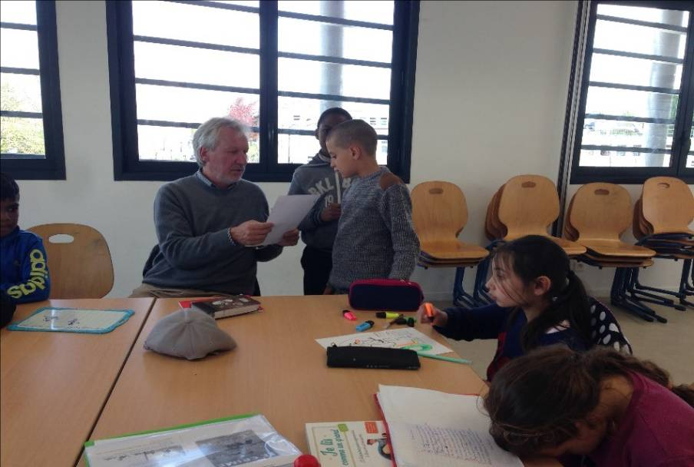

L’accompagnement à la scolarité primaire

BILAN ANNEE SCOLAIRE 2015/2016

ORGANISATION DE L’ACTION

Répartition hebdomadaire des groupes et horaires
L’action s’est déroulé 3 fois par semaine les mardis, jeudis et vendredis de 16h30 à 18h00 pour des séances de 1H30 pour les primaires et de 18h00 à 19h00 soit des séances d' 1 heure pour les secondaires.
POUR LES PRIMAIRES :
• 16h30 à 16h45 : accueil +goûter+ échanges avec les enfants sur leur journée.
• 16h45 à 17h20 :
Salle 1 : groupe 1 : 15 enfants : aide aux devoirs
Salle 2 : groupe 2 : 15 enfants : aide aux devoirs
Salle 3 : groupe 3 : 15 enfants : aide aux devoirs
Salle 4 : groupe 4 : 15enfants : aide aux devoirs
Salle 5 : groupe 5 : 15 enfants : aide aux devoirs
•17h 20 à 18h00
Salle 1 : Atelier jeux de société
Salle 2 : Atelier jeu collectif
Salle 3 : Atelier Manuel
Salle 4 : Atelier musical
Salle 5 : salle informatique : logiciels éducatifs ou sites internet d'exercices ludiques en rapport avec les difficultés repérées des enfants.

Ecoles de provenance des enfants :

Germaine Vié 50%,
Paul Langevin 32 %,
Gabriel Péry 15%,
Saint Exupéry 5%

POUR LES SECONDAIRES DE 18H00 A 19H00
Salle 1 : groupe 6ème 15 jeunes
Salle 2 : groupe 5ème 15 jeunes
Salle 3 : groupe 4ème et 3ème 15 enfants
Collèges de Provenance :
Robespierre 55 %
P. Curie 38 %
Charpak 6 %
Montaigne 1 %
Pour les secondaires il n'y a pas d'ateliers de découvertes.
Toute la séance est consacrée à l'aide aux devoirs. Nous les dirigeons dans leur travail scolaire, leur donnons des conseils de méthodologie et d'organisation, nous vérifions, corrigeons et expliquons quand cela est nécessaire. Ils ont à leur disposition différents outils que nous les encourageons à consulter et à utiliser : dictionnaires de langues, Bescherelle, internet, annales, calculatrice, fournitures scolaires (compas, règles, rapporteurs, équerres…), fonds de livres scolaires ...

Nous encourageons l'entraide mutuelle quand elle est possible. Cela permet aux jeunes qui ont compris de consolider les notions apprises et aux jeunes qui n'ont pas compris de se faire expliquer le cours par quelqu'un qui utilise un vocabulaire proche du leur.

De plus, cette méthode favorise les liens de solidarité et d’amitié entre les jeunes : quand un jeune étiqueté de "difficile" se fait expliquer un cours par un autre jeune, il n'aura plus envie par la suite de l'"embêter". Des liens se tissent entre eux et leur relationnel s'améliorent.

Les jeunes ont été très demandeurs d’aide sur le travail scolaire dans les matières principales comme le français, l’anglais, les mathématiques, la géographie et SVT.

A chaque fois nous avons appliqué la pédagogie positive pour les motiver ainsi que le mind maping pour apprendre les leçons. Cette méthode favorise la mémorisation et la compréhension à long terme avec une attention et une motivation soutenue. Nous y avons été formés lors de la Conférence « apprendre à apprendre » de la Fabrique à Bonheur qui est intervenue

LA PRESENCE DES ENFANTS :

Chaque groupe détient un cahier de présence contenant les noms, prénoms, adresses, numéro de téléphone, classe et établissement de provenance de chaque enfant. Les animateurs y notent les présences et absences à chaque séance mais aussi les difficultés rencontrées par les jeunes comme leurs réussites.

Ce cahier simplifie le suivi et le bilan avec les familles et les enseignants. Les enfants et les jeunes ont été très assidus jusqu’au mois de mai. A partir de mai les enfants et collégiens ont su s’ils étaient admis en classe supérieure et ils ont commencé à s’absenter.

De plus, les sorties de fin d’année ont commencé et les enfants rentrant trop fatigués ne venaient pas à l’activité ces jours-là. Par conséquent, au mois de mai et juin les absences ont été plus nombreuses.

INFORMATION DES FAMILLES EN CAS D’ABSENCE :
Lors de l'inscription de l'enfant ou du jeune, un contrat entre la famille, l'enfant et l'animateur est lu, discuté, expliqué et signé par les trois parties.

Les animateurs sont tenus d’informer les familles par téléphone en cas d’absence à 2 séances consécutives. De même les familles sont tenues d’informer les animateurs en cas d’absence prévue de leur enfant. Cet aspect a été bien respecté de la part des familles comme de la part de l'équipe.

En général quand les animateurs appellent pour prévenir qu’un enfant a été absent nous avons une réponse de la famille : maladie, rendez-vous médical et l’enfant revient dès la séance suivante.

DEROULEMENT DE L’ACTION
CONDITIONS D’ACCUEIL (LOCAUX, OUTILS PEDAGOGIQUES,…)
5 salles du centre social
1 salle informatique : 5 PC, 1 imprimante laser, 1 scanner, accès Internet
1 salle de lecture
La salle « petite enfance »
Dictionnaires, fond de livres scolaires, Bescherelle, dictionnaires de langues
Logiciels éducatifs adaptés aux primaires
Fournitures scolaires (compas, stylos, règles, …) un équipement par salle
1 équipe pédagogique : 3 salariés permanents, 3 vacataires et 8 bénévoles : dont un professeur de mathématiques et un intervenant spécialisé pour l'atelier musique.

L'AIDE AU TRAVAIL SCOLAIRE

Notre objectif était de renforcer les compétences scolaires :
- en apportant une aide en méthodologie
- en donnant les outils nécessaires à la gestion du temps de travail
- en mettant à disposition des outils que les enfants n’ont pas forcément chez eux.
- en mettant à disposition un lieu de travail propice à l’étude
- en favorisant l’autonomie des enfants
- en réexpliquant les leçons mal comprises pour ne pas laisser des lacunes s'installer.
Pour chaque groupe, un temps d’accueil et d'écoute a été réservé au goûter, c’était un moment convivial et d’échange entre enfants et animateurs. Ce temps permet aux enfants de s'exprimer sur leur journée d'école, de nous faire part de leurs petits soucis avec leurs parents, leur enseignant ou leurs camarades. L'animateur joue alors un rôle de médiateur et l'enfant qui aura été écouté de façon bienveillante repartira plus apaiser et moins en colère ce qui le dispose à être plus réceptif aux apprentissages.
Ensuite les enfants étaient invités à sortir leur cahier de texte afin de voir en présence de l’animateur les devoirs à faire et l’organisation du travail (méthodologie, gestion du temps,…).
Pendant 35 à 40 minutes les enfants effectuaient leurs devoirs, apprenaient leurs leçons. Notre intervention se faisait selon les besoins des enfants (n iveau scolaire, autonomie, besoin d’aide, présence d’un adulte…).
Selon les difficultés repérées, et en lien avec le travail fait à l’école, nous encourageons à réviser certaines leçons, non ou mal acquises. Nous revoyons également avec eux, certains points avec comme support, des fiches pédagogiques. Nous utilisons aussi des formes ludiques pour faire travailler certains enfants (jeux autour du vocabulaire, jeux autour du calcul,…).
En fait différents moyens sont utilisés, selon la connaissance que l’encadrant a de l’enfant, de son caractère, de sa sensibilité, mais toujours dans l’objectif d’éveiller son intelligence.
A la fin de ce temps, le matériel scolaire était rangé dans les cartables les groupes allaient en ateliers durant environ 40 minutes. Les animateurs accueillaient les enfants dans une autre salle pour des activités culturelles ou artistiques.
Pour les collégiens, les devoirs à faire portant sur une semaine à deux semaines, nous avons beaucoup insisté sur la méthodologie, afin qu’ils soient aptes à dégager des priorités de travail, s’y prendre à l’avance et ne pas attendre la veille pour faire le travail demandé, utiliser les bons outils (Livres de cours, Internet…), sélectionner les bonnes informations, comprendre les consignes et répondre de façon complète sans rien oublier car nous observons que souvent les mauvaises notes sont dues à des réponses incomplètes. Ce travail a été très important auprès des 6èmes qui n'ont pas toujours l'habitude de se projeter au-delà des devoirs du lendemain.

LES ATELIERS DECOUVERTES
Atelier Hygiène Bucco-dentaire : Tous les enfants de primaire ont suivi cet atelier en partenariat avec l’Atelier Santé Ville et la coordinatrice santé. Les enfants ont été sensibilisés à l’importance de se brosser les dents, aux bons gestes pour effectuer un brossage efficace. Ils ont reçu un kit de brossage et un calendrier afin de ne pas oublier de le faire.
Lors de l’évaluation quelques semaines plus tard, les enfants avaient bien continué à pratiquer le brossage et les tests de vérification de présence de tartre sur les dents ont été encourageants.

Ateliers théâtre :
15 enfants ont bénéficié d’une séance hebdomadaire.
Le travail a porté sur la confiance en soi, la prise de parole, le respect de soi et des autres, la maîtrise de soi en toutes circonstances. Cet atelier a été encadré par une intervenante d’une association locale Djiké.

A la fin de l’année scolaire, lors de notre Assemblée Générale, les enfants ont pu donner une représentation de la pièce de théâtre étudiée devant les adhérents.

Ateliers Sciences :

- Novembre 2015 : Exposition pédagogique du Conseil Départemental (photos de Yann ARTHUS BERTRAND) avec une animation sur les énergies renouvelables et démonstrations avec l’énergie solaire + jeux éducatifs sur l’environnement.

Un groupe de 20 primaires et un groupe de 20 collégiens ont pu bénéficier de cette animation.

- du 14 au 19 décembre 2015 : 30 enfants ont participé aux ateliers sciences mis en place au collège Montaigne en partenariat avec la ville: ils ont pu bénéficier des activités avec Planète Sciences qui ont porté sur la compréhension des mécanismes du climat sur la Terre ainsi qu’une maquette du satellite Pléiades

- Décembre 2015 : 4 séances autour de la programmation informatique avec les P’tits Débrouillards.

- Passage toute une journée du camion du Science Tour des Ptits Débrouillards au Centre Social. Des enfants mais aussi des parents ont pu bénéficier de cette animation.
Atelier initiation à la musique :

Cet atelier a été proposé les mardis et jeudis et a remporté un vrai succès. Il a été mis en place dès le mois d'octobre et 20 enfants volontaires ont participé régulièrement aux séances de « l'atelier musique ».

Cet atelier a été encadré par un bénévole de l'Association Carrefour de la Musique.
Les enfants ont travaillé le rythme sur des djembés de tailles différentes. Ils ont étudié le solfège en partie.

Pour l’Assemblée Générale de l’Association les enfants ont fait une démonstration de leurs acquis en musique en jouant du djembé devant une centaine de personnes.

En janvier, les enfants ont présenté des chansons apprises lors de cet atelier devant un public constitué de leurs parents et d’adhérents.

Atelier informatique :

Grâce à un don d’ordinateurs de la DRFIP nous avons pu relancer cet atelier :

- Chaque jour un groupe d’enfants a pu travailler en ligne des lacunes personnelles ou des matières scolaires sous formes ludiques, faire des recherches pour les expositions demandées par les enseignants.

- Pour les secondaires, nous avons pu constater que les jeunes étaient autonomes. Ils utilisaient « Internet » pour leurs exposés, les travaux de recherches demandés par leurs professeurs. Certains jeunes consultaient le cahier de texte numérique, d'autres faisaient les exercices que leurs professeurs laissaient en ligne (collège Charpak).

- Dans le cadre de l'Accompagnement Numérique des parents et dans le but de les aider à améliorer le suivi de la scolarité de leurs enfants nous avons encouragé les parents à venir munis de leur code d’accès à Pronote pour consulter en ligne le site du collège ,notamment les notes de leur enfants, les retards, absences, dates des rencontres et réunions avec les enseignants...

Une aide de notre part leur a été nécessaire lors des premières visites du site. Beaucoup de parents ont besoin d'une initiation à l'informatique au préalable pour être en capacité d'utiliser cet outil. Les parents ont donc été accueillis dans cet objectif durant quatre à cinq séances en fonction des personnes.
Plusieurs familles ont été concernées.

Les jeux de société :

Nous avons pu accueillir les enfants dans la salle Petite Enfance du Centre Social avec un éventail de jeux éducatifs ou jeux de société leur permettant de renforcer leurs acquis de façon ludique car les jeux n’ont pas pour objectif « d’occuper » l’enfant mais de développer ses capacités de lecture, de calcul, de logique, de structuration spatiale, d’esprit critique et de stratégie.
- Jeux de stratégie (dames, awalé, puissance 4, échec,…)
- Jeux de calcul (Monopoly, bonne paye, 1000 bornes, Taxi, Destin, …)
- Jeux de lecture (Le mot le plus long, vocable, scrabble, incollables,…)
- Jeux d’ adresse (mikado, kapla , légo…)
- Jeux d'observation comme les puzzles qui permettent la discrimination visuelle, l'observation, la mémorisation, l'orientation dans l'espace par la recherche et l'orientation d'une pièce...

Très appréciée par les enfants et les parents cette activité a été très suivie. La manipulation des billets a facilité le calcul mental pour certains enfants en utilisant des jeux comme
« Taxi », « la Bonne Paye » et « le Monopoly ». Les jeux de lecture comme le scrabble ou « le mot le plus long » renforcent l’orthographe et la lecture.
La difficulté est de varier les jeux et d'amener un enfant à jouer avec un jeu qui ne l'attire pas.

En général, ils ont une préférence pour un jeu et n’aiment pas en changer. Les animateurs sont là pour les y encourager.
Gouter équilibré :
Ayant constaté que les enfants mangeaient beaucoup trop sucré et salé à l’heure du goûter (jusqu’à une canette et un paquet de gâteaux industriels entier par enfant accompagné d’un paquet de chips) nous avions mis en place, depuis plusieurs années, le goûter du vendredi afin de leur montrer qu’ils pouvaient prendre un goûter attrayant et goûteux sans recourir aux chips ou aux sodas très sucrés.

En 2016 nous avons décidé de faire un gouter à chaque séance. Nous avons donc proposé des gouters quotidiens variés composés de yaourts, compotes, fruits, tartines avec chocolat, confiture ou fromage, ainsi que des boissons légèrement sucrées ou simplement de l’eau.

Les résultats ont été positifs car au début beaucoup d’enfants refusaient les fruits ou les yaourts mais peu à peu ils se sont habitués et manger du pain avec du fromage ou des fruits est devenu quelque chose d’évident. Les parents lors des bilans nous ont rapporté que les enfants réclamaient des fruits à la maison pour le goûter.

Relation avec les parents et enfants:

- 1 Réunion d'information préalable au démarrage de l'Action : 65 enfants représentés avec présentation de l'équipe, du projet et du règlement. Les parents absents pour raison professionnelle ont été rencontrés individuellement et sur rendez-vous.

- 3 bilans ont été proposés aux parents et enfants avec les animateurs. Ces bilans ont très suivis par les familles. Ils ont été organisés autour d'un goûter ce qui a pour effet de rendre ces moments plus conviviaux.

- Réunion Bilan du jeudi 17 décembre : 59 enfants représentés avec la présence de la référente du P.R.E. Sa présence a permis d’orienter rapidement les familles ou des difficultés avaient été repérées. Ainsi 5 enfants ont pu en bénéficier. Ce contact rapide a eu pour effet de ne pas « perdre » les familles entre l’orientation et le premier rendez-vous.

- 20 parents ont assisté à la conférence sur la pédagogie positive organisée par le PRE de Goussainville à la MJC. Ces familles ont été mobilisées par la médiatrice adulte - relais du Centre Social.

- Réunion Bilan du jeudi 14 avril 2016 : 65 enfants/jeunes représentés.

- Réunion bilan du mardi 14 juin 2016 : 59 enfants représentés

Relation avec les établissements scolaires :

- Le PRE, à la demande du Centre Social, est intervenu lors du premier bilan avec les familles afin de faciliter la prise de contact entre professionnels et familles. (5 enfants orientés par nos animateurs).

- l'école G. VIE : le centre social a invité une classe de CM2 pour visiter l’exposition sur l’environnement et les énergies renouvelables avec une animation par l’association Planet Sciences.

- Le Centre Social a participé au forum des associations organisé par le Collège Pierre Curie en septembre.

- Plusieurs entretiens avec le maître de la Classe d'Initiation pour les non-francophones de G Vié (CLIN).

- Participation de 20 familles à la conférence sur la pédagogie positive organisée par le PRE.

- La suite de la conférence sur la pédagogie positive a été proposé le 17 novembre 2016 par le centre social Empreinte, 35 parents y ont participé et ont montré beaucoup d’intérêt par les questions qu’ils ont posées.

- 3 séances d’information ont été proposées aux familles en partenariat avec la CAF, la PMI et notre référente famille:

  - L’alimentation de l’enfant
  - Les accidents domestiques
  - Le sommeil de l’enfant

Aide aux parents dans le suivi de la scolarité de leur enfant

- Lecture de documents

Tout au long de l’année, nous avons aidé des familles à mieux comprendre les documents de l’école (autorisation, cahier de correspondance, souscription à une assurance scolaire, réunion, utilisation du site des collèges, prise de rendez-vous avec les enseignants…)
Des parents sont venus nous voir pour qu’on les aide à formuler une demande de dérogation scolaire, à lire des bulletins de notes…

- Rencontres à la demande
Les parents ont pu nous solliciter pour des entretiens souvent sans rendez-vous nous n’avons jamais refusé de voir les parents et enfants qui le désiraient.
Ainsi, des parents se sont présentés spontanément chaque semaine pour discuter des progrès de leur enfant avec les animateurs.
Cela nous permet d’être rapidement au courant des changements familiaux (naissance, décès, abandon par un des parents, maladie...) susceptibles de perturber le comportement des enfants.

Ces informations nous permettent d'avoir une attitude adéquate et positive face aux enfants afin qu'ils ne se replient pas sur eux-mêmes. Notre soutien est très précieux pour les familles qui ne se sentent plus isolés.

- Conférence sur la pédagogie positive
avec Jessica HOLLENDER pédagogue de la Fabrique à Bonheur : 35 parents présents ainsi que des professionnels (CAF, PRE, Fédérations des Centres Sociaux du 95, animatrices du centre social, PMI)

ENCADREMENT
Nom Statut Qualification Niveau d’études
Safae CDD Animatrice BAC + 4
Patricia CDI Animatrice BAC
Fatima B. CDD Animatrice BAFA
Aykel vacataire Animateur BTS
Samira Bénévole Animatrice BAC
Tasnim Bénévole Animatrice BAC + 4
Catherine Bénévole Animatrice BAC
Jean François Bénévole Animateur Professeur de mathématique de Collège
Maïten Bénévole Animatrice BAC
Raymonde Bénévole Animatrice BAC
Pascal Bénévole Animateur atelier musique
Adidiatou prestataire Comédienne atelier théâtre
Majda CDI (Directrice) Coordination Licence DEJEPS
Dominique Bénévole Animateur BAC +2
Houria Bénévole Animatrice BAC
Nucia CDI Animatrice BAC
Fatima Bénévole Animatrice BAC
Nermin Bénévole Animatrice BAC

MODALITÉS D’INSCRIPTION
Nous participons au forum des associations afin d’informer le maximum de familles du démarrage de notre action.

Nous avons participé au forum des associations mis en place par le Collège Pierre Curie pour les mêmes raisons.

Les familles ayant eu un enfant inscrit sur cette action l’année précédente sont prévenus par téléphone de la reprise de notre action.
Les collèges et écoles des quartiers prioritaires sont aussi contactés ainsi que le professeur d’école de la classe CLIN (classe pour les non francophones).
Dès la mi-septembre les familles sont venues pour préinscrire leurs enfants ou jeunes. Les familles reçoivent à ce moment-là, une invitation afin de participer à une réunion d’information obligatoire.
Nous avons pris les inscriptions définitives dès le lendemain de la réunion d'information collective pour expliquer le projet. L’enfant est inscrit lorsque la feuille d’inscription dûment remplie et le paiement pour l’année scolaire étaient effectués et que les parents avaient participé à la réunion d’information.

TARIFICATION MISE EN PLACE :
- Adhésion familiale +
- 55 € l’année pour le 1er enfant, 45 euros pour le 2ème enfant et 40 euros à partir du 3ème enfant. La tarification n’a pas évoluée depuis 2013.

ÉVALUATION
Les critères ont été :
- Registre de présence pour chaque groupe
- Nombre et qualité de participants aux Rencontres bilan avec les familles (une réunion par trimestre)
- Résultats scolaires des enfants : Communication volontaire des notes et des bulletins par les parents et les enfants
- Réunions bimensuelles d’équipe
- Participation des familles lors des événements mis en place au Centre Social
- Participation des familles aux rencontres avec les professeurs.
- Satisfaction des enfants et jeunes
- Satisfaction des parents
- satisfaction des partenaires
- Travail en partenariat

La grande majorité des enfants de primaire sont assidus et accompagnés par un de leurs parents, de ce fait leur présence est régulière. Parmi les collégiens les plus sérieux sont aussi les plus assidus. Un noyau dur d'une trentaine de jeunes tous les soirs participent à l'activité.

Lors des réunions avec l’équipe, nous évaluons les progressions et les difficultés que rencontrent les enfants ou le groupe en général. Et nous trouvons des solutions afin d’adapter notre intervention.
Nous avons été amenés à revoir la constitution de certains groupes à changer des enfants de groupes pour permettre à chacun d’avancer dans de bonnes conditions de travail. C'est une d'évaluation

Parce que l’éducation à l’autonomie permet à l’enfant non seulement de se libérer de la dépendance d'un adulte, mais aussi de se préparer à devenir un citoyen responsable nous avons mis l'accent sur cette acquisition. Cela a permis à plus de la moitié des enfants de gagner en autonomie et en confiance en soi. Tous ont appris à démarrer seul leur travail et à gérer leur temps au mieux. Même les enfants de CP sont quasi autonomes en ce mois de Juin.

Nous avons favorisé l'entraide entre enfants. Cela a été bénéfique aussi bien pour ceux qui aident car ils renforcent ainsi leurs acquis que pour les aidés qui reçoivent des explications supplémentaires avec des mots d'enfants, sans compter que cela crée souvent des liens privilégiés entre eux qui continuent à exister à l'extérieur de notre structure. De plus les enfants difficiles qui reçoivent une aide d’enfants plus dociles n’osent plus embêter ces derniers à l’extérieur de notre structure. Nous pouvons donc dire que des liens sains se construisent entre eux.

Les ateliers quels qu'ils soient ont apporté, en plus des apports culturels artistiques ou pédagogiques, une cohésion, une dynamique de groupe et du respect entre les enfants participants d’où moins de problèmes de comportement à partir de leur mise en place.

Ces ateliers sont aussi une source de motivation pour les enfants qui n’aiment pas trop faire leur devoir. En effet, la possibilité de participer à des ateliers les encourage à finir leur travail scolaire.

DIFFICULTÉS RENCONTRÉES

- Peu de contact avec certains établissements scolaires du à un manque de disponibilités de part et d’autre.
- Beaucoup de changements au niveau des chefs d’établissements scolaires d’où la nécessité de reconstruire tout ce qui avait été fait les années précédentes.
- Nous projetons de faire un suivi plus précis des absences des collégiens : les parents seront prévenus chaque soir des absences de leurs jeunes.
- Les sorties n’ont pas pu se faire à cause du plan Vigipirate mis en place suite aux attentats de Paris.
- La sortie au Salon du livre a été annulée .
- L’atelier sport n’a pas pu être mis en place car les gymnases ont été réservés pour les NAP (Nouvelles Activités Périscolaires)

PARTENAIRES

- Collèges Robespierre, Pierre Curie, Montaigne, Charpak
- Ecoles Germaine Vié, Gabriel Péry, Saint Exupéry, Paul LANGEVIN
- DDCS
- C.A.F.
- Politique de la ville
- Chef de projet
- F.D.C.S du 95
- La ville
- Programme de Réussite Educative
- Espace bénévolat
- Carrefour de la Musique
- Assistantes sociales de la CAF
- Travailleurs sociaux du SSD
- Conseillère en Economie Sociale et Familiale
- La médiathèque
- Planète Sciences
- Conseil Départemental 95
- Atelier Santé Ville

2- LUTTE CONTRE LE DECROCHAGE SCOLAIRE

Rappel des objectifs de l'action :
- Offrir un accompagnement renforcé à un groupe d'élèves identifiés comme potentiellement «décrocheurs par les enseignants, Assistantes sociales, infirmières scolaires ou par les familles.
- Impliquer davantage les parents dans leur rôle éducatif.
- Redonner confiance en soi aux jeunes dans leur capacité à réussir.

Méthode de repérage des jeunes inscrits dans l'action :
Janvier : Rencontre avec les travailleurs sociaux de la CAF pour les informer du projet.
Septembre :
- Forum des associations
- Participation au collège Pierre Curie à la rencontre des professeurs et des parents des élèves de 6ème.
- information lors des réunions de démarrage des différentes activités du centre social
- le 20 septembre réunion d'information collective au Centre Social. Nous tenions à la présence des parents pour qu'il n'y ait pas de malentendus quant au contenu de notre projet.

Nous avons sollicité les familles quant aux questions relatives à l'éducation afin de compléter notre programme d'informations collectives. Plusieurs propositions ont été faites par les parents. Le 7 octobre 2016 lors du Forum des associations du collège Pierre Curie nous avons informé les jeunes de la possibilité d'être aidées dans les devoirs pendant les vacances scolaires et avons informé les parents de notre formation aux sites du collège et de pronote. Par la suite nous avons recueilli 15 inscriptions de parents et 7 inscriptions de collégiens à notre projet.

La communication sur le projet s'est faite aussi par voie d'affichage, par distribution de tracts, flyers dans les points stratégiques comme les sorties de collèges et gymnase, sur le marché, à la médiathèque, par mail et téléphone. Moyens humains : - 1 médiatrice et une animatrice. Elles ont informé sur le projet auprès des familles, les partenaires, les jeunes et les nouveaux membres de l'équipe. Elles sont intervenues dans l'animation de l'action. - 1 professeur de mathématiques de collège, habitant à proximité du quartier - 2 animateurs vacataires Bac + 4 et Bac +2 - 2 animatrices bénévoles habitantes de Goussainville - 1 animateur point cyb. 1 intervenante théâtre.

Moyens matériels : - 2 salles - 1 salle informatique avec accès internet: travail sur des sites adaptés aux besoins des collégiens inscrits. - Photocopieur - Imprimante - Fonds de livre : livres scolaires, annales brevet de révision, dictionnaires de langues Publics touchés : 15 jeunes collégiens âgés de 11 à 16 ans et leurs parents (uniquement les mamans). Provenance des jeunes : quartier des Grandes Bornes élargies.
Collèges de provenance : Collèges Robespierre et Pierre Curie

Objectifs opérationnels et mise en œuvre :
Proposer des temps d'aide aux devoirs en soirée : Nous avons ouvert un groupe supplémentaire pour accueillir les jeunes collégiens : 3 fois par semaine - séance d'une heure d'octobre à juin de la même année scolaire. 15 inscrits

Mettre en place des stages de révision et de préparation aux examens :
- 1er stage durant les vacances d'hiver (février) 5 séances de 2h30 : 16 inscrits
- 2ème stage de révision durant les vacances de printemps 5 séances de 2h30 : 17 inscrits
- 3ème stage de préparation au brevet fin juin : 6 séances de 2h30 : 16 élèves de classe de 3ème.

Toutes ces séances de révision étaient précédées d'un temps d'accueil de 30 minutes au cours duquel un petit déjeuner a été proposé aux jeunes. Ce moment convivial était propice aux échanges entre animateurs et collégiens. De plus comme la plupart d'entre eux ne déjeunaient pas, l'objectif était de leur démontrer que prendre un petit déjeuner était primordial pour une bonne concentration et être dans les meilleures conditions pour travailler. Au total les jeunes collégiens ont bénéficié de 3h00 officiel par séance. Mais dans la réalité l'équipe passait jusqu'à 3h30 avec le groupe : beaucoup d'échanges entre les jeunes et les animateurs en fin de séance de façon informelle mais très importante pour la mise en confiance des jeunes.

Assurer le suivi de chaque jeune : l'équipe n'a pas hésité à contacter les familles, le PRE, ou les personnes qui ont orientées les jeunes pour faire avec eux le point sur les progrès des jeunes. Le PRE, par exemple, a été sollicité à 2 reprises. Les assistantes sociales ont été rencontrées après l'action pour un bilan sur les jeunes orientées.
Mettre en place des séances d'initiation au site des collèges et de pronote afin d'améliorer le suivi de la scolarité des jeunes par les parents : Les séances ont été mises en place à la carte en fonction des disponibilités des parents afin de lever tous les freins à cette initiation. En effet, plusieurs parents n'étaient pas disponibles aux heures et jours proposés par notre animatrice. Au total 10 mamans sont venues se former avec pour objectif de vérifier les devoirs de leurs adolescents ainsi que leurs présences et/ou absences.

Mais la médiatrice a fait remarquer aux parents toutes les informations qu'on pouvait trouver sur le site de chaque collège : date des réunions, des journées portes ouvertes, des conseils de classe, des contacts, date des vacances scolaires, cahier de texte numérique

Mettre en place une conférence pour soutenir les parents dans leur rôle éducatif : Nous avions proposé l'intervention «la pédagogie positive »avec Jessica Hollender psychopédagogue.

Mieux connaitre le système scolaire en France : cette information auprès des parents a touché 12 mamans. Les informations ont porté sur les différents établissements scolaires, les niveaux de classes, le personnel, les diplômes du collège et du lycée, les différences entre le système scolaire du pays d'origine et celui de la France.

Mieux connaitre les documents de communication des établissements scolaires : Nous avons abordé comment lire, comprendre et utiliser les différents documents en lien avec la scolarité des jeunes collégiens : le carnet de correspondance, le bulletin de notes trimestriel, le cahier de texte ou agenda. Mettre en place une ouverture culturelle : Des places de cinéma, de théâtre et de musée ont été proposées aux jeunes et aux familles par le biais de culture du cœur.

Coaching scolaire : Ce sont deux animatrices qui ont joué le rôle de coach en faisant un travail de mise en confiance et de remotivation auprès de ceux qui en avaient besoin. Nous avons vu des liens se créer entre les jeunes et les animatrices qui ont découvert des facettes cachés de ces jeunes, des histoires de jalousie entre frères ou d’harcèlement scolaire qui leur empoisonnaient la vie et les freinent dans leur progrès scolaires. C'était pendant le temps du petit déjeuner ou en fin de séance que les échanges ont été les plus nombreux. Nous avons ainsi pu alerter des parents sur des problèmes souvent mineurs mais très importants aux yeux de ces adolescents.

Atelier théâtre : 15 jeunes ont suivi assidument les séances hebdomadaires encadrées par une comédienne. Cet atelier a beaucoup apporté en termes de confiance en soi, de remotivation et d’apprentissage au respect de soi et des autres. Une représentation a été jouée par les jeunes devant les adhérents au mois de mai 2016.
Quel a été le nombre approximatif de personnes bénéficiaires (par type de publics) ?
Total des bénéficiaires : 35 jeunes et 12 parents
Dont issus des quartiers prioritaires : 47

3 - LES ATELIERS SOCIOLINGUISTIQUES
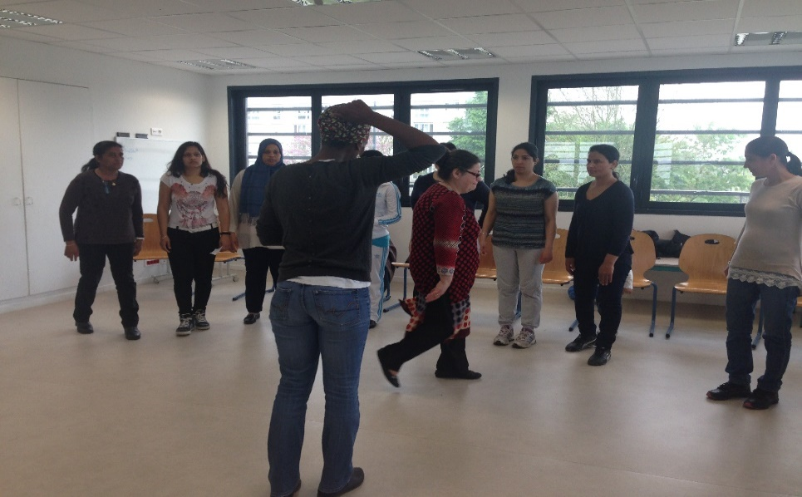

L’atelier théâtre facilite et consolide l’apprentissage du français

LES ATELIERS SOCIO LINGUISTIQUES (A.S.L.)

Date de déroulement de l'action :
- Du 04 janvier 2016 au 16 décembre 2016

Origines des apprenantes :
- Haïti
- Cap Vert, Mali, Sénégal
- Maroc, Algérie, Tunisie
- Turquie, Indes, Sri Lanka, Pakistan,
- Serbie, Bulgarie, Pologne
- Brésil
- Syrie

Cette année nous avons touché un nouveau public : les refugies envoyés par le Cafda et les
assistantes sociales du 115.

Nombres :
- 4 ateliers de 15 personnes

Profil des groupes :
- Profil atelier 1 :
Migrantes ne parlant pas le français.
Elles n'ont jamais été scolarisées.
Elles ne sont pas autonomes dans la société d'accueil.

- Profil atelier 2 :
Migrantes âgées de 35 à 50 ans se débrouillant un peu à l'oral
Ne connaissant pas les espaces sociaux.
Elles n'ont jamais été scolarisées.
Elles n'ont pas confiance en elles et vivent en milieu fermé.
Elles ont des enfants scolarisés et ne participent pas en tant que parents d’élève ou en tant que citoyennes.
Certaines ont déposé une demande de naturalisation et voudraient améliorer leur niveau à l'oral.
Elles ne sont pas autonomes.

- Profil atelier 3 :
Migrantes en France depuis moins de 2 ans avec de très jeunes enfants.
Ne sachant pas du tout parler la langue.
Elles sont jeunes de 20 à 35 ans.
Elles se reposent sur leur communauté pour les démarches administratives et aimeraient apprendre la langue pour ne plus dépendre des autres mais aussi pour le renouvellement de leur titre de séjour (provisoire)
Leur besoins sont importants et dans tous les domaines.
Ne sachant pas comment fonctionne la société d'accueil.

- Profil atelier 4 :
Les femmes de ce groupe ont presque le même profil que celle du groupe précédent mais elles sont en France depuis 2 à 5 ans.

Leur appétit en autonomie est plus important. On les sent plus motivées. Elles parlent un peu la langue mais comprennent globalement ce qu'on leur dit. Elles ont déjà été scolarisées dans leur pays d'origine. Elles voudraient obtenir le DILF ou DELF pour leur demande de titre de séjour ou leur demande de nationalité française et elles souhaitent trouver du travail.

Malgré ces regroupements en termes de besoins en langue et d'attentes individuelles les niveaux restes assez hétérogènes d'autant plus que certaines apprenantes ont très vite assimilé ce que les formatrices ont apporté tandis que d'autres moins.

Modalités d'inscriptions :
Ces femmes se sont préinscrites tout au long de l'année précédente auprès du secrétariat du centre social. Souvent elles sont venues accompagnées d'une tierce personne pour effectuer cette démarche car elles ne parlent pas ou peu la langue. Certaines ont été orientées par les services sociaux ou publics et présentent même un courrier d’accompagnement (mairie, assistante sociale, conseillère caf, pmi, pôle emploi, mission locale, …).

Beaucoup sont venus s’inscrire orientées vers nous par un membre de leur communauté.
En septembre elles ont été contactées par courrier. Elles ont été invitées à une réunion d’information.

Cette réunion a été suivie d'un test de positionnement qui a permis de savoir immédiatement si la personne avait une bonne connaissance ou pas de la langue. Pour celles qui avaient une mauvaise connaissance du français, un entretien individuel leur a été proposé dans les jours qui ont suivi pour mieux connaitre leurs besoins, leurs attentes et leurs motivations personnelles.

Ces entretiens et les tests de positionnement ont permis de constituer des groupes ou les besoins des apprenantes sont proches. Ils ont aussi permis de mettre en place un programme pour répondre aux besoins de chaque groupe. Le programme a été organisé sous forme de thèmes ou d'espaces sociaux : le centre social, l’identité, la mairie, le système scolaire, le logement, l'emploi, la mobilité, la préfecture, les espaces liés à la petite enfance, les loisirs, la santé...

Le contenu de chaque thématique ou espace social a été défini par les formatrices dans le respect du guide des ASL (cf. : RADYA et ASL web)

Organisation :
Chacun des 4 groupes a bénéficié de 3 séances de 2h30 par semaine :
- Atelier A: lundi et jeudi de 13h30 à 16 h00 - vendredi : 8h45 à 11h15
- Atelier B: lundi : 13h30 à 16h00 - mardi et vendredi : 8h45 à 11h15
- Atelier C : mardi et jeudi : 8h45 à 11h 15 - vendredi : 13h30 à 16h00
- Atelier D ; mardi et jeudi : 13h30 à 16h00 – vendredi : 8h45 à 11h15.

Encadrement :
- Les groupes ont été encadrés par 2 formatrices salariées et 3 formatrices bénévoles ayant de 16 à 8 ans d'expérience.
- Une formatrice bénévole + la formatrice salariée encadrent chaque groupe.
- Les formatrices sont formées à la méthodologie ASL (par les fondatrices du RADYA et d’ASL web). Les formatrices des ASL possèdent des compétences d'animatrices en français langue étrangère et en plus des qualités humaines nécessaires quand on travaille avec ce public.

CONTENUS DES ATELIERS :
Les thèmes et espace sociaux abordés :

- Le centre social :
Connaitre les différentes personnes qui y travaillent et leur rôle. Quels services ou activités peut-on y trouver ? Les horaires d’ouverture : savoir lire un tableau à double entrée
Les formatrices ont présenté les différentes permanences présentes au Centre Social.
Les différentes structures de l’Equipement Social de Proximité ;
Suite à ce travail beaucoup de femmes ont fait des inscriptions à d'autres activités du centre social : atelier couture, gym, accompagnement à la scolarité pour les collégiens, cours d'arabe, centre de loisirs et sorties familiales.

- L'identité :
- Savoir donner et écrire son âge ou sa date de naissance, son numéro de téléphone, sa situation familiale et sa nationalité.
- Savoir répondre à des questions orales sur son identité et celle de ses enfants.
- Connaître les différents titres de séjour ou pièces d'identité
- Apprendre à écrire et à épeler son nom, prénom, adresse

Ce module est très apprécié par les apprenantes car elles ont beaucoup d'occasions de réutiliser ce qu’elles ont appris. L'immédiateté du résultat est motivante. De ce fait elles se sentent valorisées et prennent un peu confiance en elles. Les résultats obtenus sont très positifs car toutes savent écrire sans modèle leurs noms, prénoms, adresse et numéro de téléphone. Elles savent répondre oralement aux questions relatives à leur identité.

Des jeux de rôle ont été mis en place pour travailler ce module. Les apprenantes se sont prêtées facilement au jeu. Pour le groupe c'est une méthode de travail plus dynamique et plus ludique.

Une visite à la plateforme des services publics a permis aux apprenantes de rencontrer un juriste qui a répondu aux questions concernant l'obtention de titres de séjours. Elles ont pu rencontrer sur place le Centre Social le Conciliateur de Justice qui a expliqué son rôle et dans quel cas il pouvait être sollicité.

- Les jeunes parents/jeunes enfants :
Ce module a été mis en place suite au constat que beaucoup de jeunes parents ne savent pas communiquer lorsqu’ils accompagnent leurs enfants à la pmi ou à l’école maternelle ce qui provoque incompréhension du côté des parents et du côté des professionnels.

Nous y avons donc abordé la maternité, le vocabulaire relatif aux examens médicaux prénataux, à l’habillement du bébé, au carnet de santé (courbe de croissance, vaccin, poids, taille, …).

Les femmes ont pu participer à une action sur les « Accidents domestiques » mise en place par notre référente familles, la PMI et les travailleurs sociaux de la CAF

Nous avons répertorié les structures de la ville recevant parents ou/et jeunes enfants. Nous les avons localisées : LAEP, ram, accueil parents/enfants, crèche, halte-garderie… leur utilisation, leur personnel leurs rôles, les objectifs de la structure. Une visite programmée au « multi accueil Opaline » a été annulée.

- La santé :
Du fait que certaines arrivent à un âge ou les problèmes de santé sont plus nombreux ou bien parce que faute de moyens dans leur pays d'origine elles n'ont pas pu se faire soigner, il est observable que les apprenantes de ces groupes rencontrent beaucoup de problème de santé.

Il a donc été nécessaire d'aborder le thème de la santé.
- Elles ont appris les noms des différentes parties du corps et les phrases utiles lors d'une consultation du type « j'ai mal à ... ».
- elles connaissent mieux les documents liés à la santé : carte vitale, ordonnance, certificat médical, aide médicale, CMU, le médecin référent, le centre municipal de santé de Goussainville.
- Elles comprennent les différents examens médicaux qu'on peut leur demander de faire.
- Elles connaissent les médecins spécialistes, leur domaine d'intervention et où les trouver sur la ville.
- Elles sont capables de prendre, reporter ou annuler un rendez-vous médical.
- Elles comprennent ce qu’on leur demande lors d’une consultation et sont capables de se faire comprendre.
- Elles connaissent les numéros d’urgence
- Elles savent se rendre aux urgences de l’hôpital de Gonesse en cas de besoin.

Le travail autour du thème de la sante a mobilisé beaucoup de temps. Mais les apprenantes ont été assidues et très intéressées à en juger par les nombreuses questions posées.

- Tour du monde des petits déjeuners :
Cette action organisée en partenariat avec la caf et l'axe famille du centre social, a rassemblé 54 personnes. Chaque participante a apporté un petit déjeuner typique de son pays d’origine. Présente sous forme de buffet, chacune a pu gouter à ce que l'autre a apporté. Après la dégustation, des tables rondes ont permis à toutes les personnes présentes de discuter de l'éducation des enfants.

Les formatrices ASL ont profité de ce petit déjeuner pour travailler sur l'alimentation avec les apprenantes. Comment lire et comprendre les étiquettes des produits alimentaires ? Ou trouver la date limite de consommation ?

Se servant de ce qu'elles avaient appris par la diététicienne du CODES 95 l'an dernier, les formatrices ASL ont travaillé sur l’équivalence en sucre ou en matière grasse de certains aliments ou boissons (par exemple une canette de soda contient 7 morceaux de sucre).

- L'emploi :
Ce thème a été abordé dans les groupes 3 et 4 à des niveaux de difficultés différents. Nous avons recense toutes les structures relatives à ce thème. Nous les avons situées sur la ville ou les alentours. Nous avons visité le site internet de pôle emploi et nous avons appris à l'utiliser pour les plus audacieuses.

Nous avons appris à lire les petites annonces, a connaitre ce que doit contenir un cv (plusieurs femmes ont pris l'initiative d'en rédiger un avec l'aide des animateurs du centre social).

- Une visite a eu lieu à la maison de l'emploi et à la mission locale de Goussainville : 7 apprenantes étaient présentes.
- Une visite a été organisée à Roissy dans une agence de travail temporaire : 4 participantes pour s'inscrire et déposer des cv.

Nous avons abordé les différents types de contrats : cdd, cdi et les différents contrats aidés.

- Le logement :
Tous les groupes ont travaillé sur cette thématique. Les apprenantes ont appris quels étaient les différents types de logements, quelles étaient les différentes structures ou on pouvait déposer une demande de logement, comme les bailleurs sociaux de Goussainville...

Elles ont appris les champs lexicaux relatifs au logement, les phrases types pour se procurer un dossier de demande de logement. Elles ont aussi appris ce qu'est un bail, un état de lieu, un dépôt de garantie, quelles étaient les aides de la caf concernant le logement, comment lire une petite annonce concernant un logement à louer ou à vendre.

- Les transports ou la mobilité :
La mobilité est un facteur clé d’insertion sociale et de développement économique. En France, 20% des personnes en âge de travailler rencontrent des difficultés de mobilité. C’est pourquoi il nous semblait essentiel d’aborder cette thématique qui a été travaillée en partenariat avec wimoov, structure qui a pour objectif de faciliter l’accès aux moyens de transport et ainsi favoriser le retour à l’emploi des personnes en situation de fragilité.

Sur les 60 personnes des 4 groupes seulement 5 sont titulaires du permis de conduire. Les autres se déplacent à pied pour la plupart quand il s'agit de se déplacer sur la ville alors que plusieurs lignes de bus existent.

De plus uniquement les plus jeunes utilisent seuls le RER ou le bus pour sortir de Goussainville. Les autres se font accompagner. La raison en est financière mais surtout la peur de se perdre. Elles sont donc obligées de différer des rendez-vous si personne ne peut les y emmener.

Nous avons donc commencé par leur apprendre à demander leur chemin et à comprendre les informations données. Les apprenants ont appris à se repérer sur un plan. Cela a pris beaucoup de temps. Ils ont mémorisé des phrases types pour demander un ticket de bus ou un billet de train, comment aller de telle station à telle autre, comment lire les panneaux à l’intérieur des stations métro…

Puis ils ont découvert les différents moyens de transports de la ville et les lieux qu'ils desservaient. Elles ont appris à lire une fiche horaire de bus et de train.

- Le système scolaire :
Nous avons commencé par répertorier les différents établissements scolaires : maternelle, primaire, collège, lycée, université et grandes écoles ainsi que les classes propres à chaque établissement.

Les parents ont ainsi pu dire mon enfant est dans telle école et dans telle classe. Elles se sont familiarisées avec le nom et le rôle des personnes qui y travaillent. Elles ont appris le rôle du cahier de liaison ou carnet de correspondance. Elles ont appris à lire un bulletin de notes, à comprendre quelles étaient les remarques positives et lesquelles étaient négatives, à comprendre le rôle du conseil de classe. Elles ont découvert l'existence du site de l'établissement de leur enfant et de pronote pour suivre la scolarité de leur enfant.

Elles ont appris à rédiger un mot d'excuse pour expliquer l'absence de leur enfant à l’école. Nous avons aussi abordé l’importance de rencontrer les enseignants, de participer à la vie de l’établissement scolaire, d’accompagner les enseignants lors des sorties, de soutenir les professeurs quand ils font une remarque aux enfants…

Ce thème nous a permis d’aborder des notions comme la laïcité, les valeurs de la République et d’en discuter ensemble. A chaque fois que nous avons étudié une institution publique nous avons fait remarquer la devise « Liberté, Egalité, Fraternité » pour revenir sur les valeurs essentielles.

L’Atelier théâtre :
Le théâtre constitue un formidable outil pour apprendre une langue de façon ludique et motivante. Cet atelier permet également de s’ouvrir à une dimension culturelle, sociale et émotionnelle de la langue.

Ces activités permettent de sortir du cadre classique de l'enseignement, de stimuler la prise de parole et de faire le point sur les notions déjà vues en cours. D'autre part elles permettent de créer une situation de communication concrète et immédiate, non pas dans une perspective probable ou lointaine mais dans un univers palpable, ludique et bien présent. Le groupe a réalisé les différents exercices de dynamisation suivants :

« Le guide et l'aveugle »
Niveau : tous niveaux
- Objectif pédagogique : travailler le lexique de l'orientation/de l'espace
- Objectif personnel et/ou théâtral : travailler sur la confiance et la cohésion du groupe, se laisser-aller,
- Prendre conscience de son corps et de sa démarche les yeux fermes
- Matériel : foulards

Les élèves se mettent deux par deux, ils vont être tour à tour l'aveugle et le guide. L'aveugle doit fermer les yeux (on peut aussi les lui bander), se détendre et se laisser guider par son partenaire. Ce dernier devra le guider, sans le toucher et en utilisant des indications d'orientation et de rythme (à gauche, à droite, tout droit, demi-tour, en diagonale, doucement, plus vite, ralentis, accélère, stop, arrête-toi). Il doit s'assurer que son partenaire ne se fasse pas mal et se détende. Apres quelques minutes, l'aveugle ouvre les yeux et les Rôles s'inversent.

Variante : il est possible de faire le même exercice mais sans parler, le guide doit trouver différentes modalités. Pour guider son aveugle par le toucher (en lui tenant la main, en le poussant légèrement dans le dos ou au niveau des épaules...). Évidemment l'objectif pédagogique ne sera pas le même.

« Les statues »
Niveau : tous niveaux
- Objectif pédagogique : intégrer le lexique des sentiments et des caractères ou autres champs lexicaux
- Objectif personnel et/ou théâtral : jouer une émotion, un personnage, travaillé sur la rapidité d'interprétation, dépasser certaines inhibitions
- Matériel : aucun

Les participants marchent de façon neutre en occupant toute l'aire de jeu, l'enseignant donne une émotion ou Une caractéristique (heureux, amoureux, timide, énerve, fier, maladroit...) Et les participants doivent se figer et Représenter cette émotion immédiatement. Au signal de l'enseignant ils repartent de façon neutre.
Variante 1 : l'enseignant donne une émotion ou une caractéristique et les participants doivent la jouer en Marchant. L'enseignant peut ajouter des stops ou les élèves doivent se figer exactement dans la position et Expression ou ils se trouvent. Les changements d'émotions peuvent s'effectuer après les stops ou en cours de Marche.

Variante 2 : l'enseignant donne des mots provenant d'un même champ lexical et les élèves se figent en représentant ce mot (exemples de champs lexicaux : les animaux, la nature, la ville...).

« 1,2,3... »
Niveau : tous niveaux
- Objectif pédagogique : exploiter un lexique simple
- Objectif personnel et/ou théâtral : travailler la concentration, la rapidité et l'écoute
- Matériel : aucun

Le groupe se déplace sur l'aire de jeu en faisant attention à ne pas tourner en rond et à occuper l'espace de façon homogène. À chaque chiffre lance par l'enseignant correspond un geste et une phrase différente à prononcer. Le groupe s'arrête quand le chiffre est prononce et déclame la phrase et effectue le geste ensemble, puis repart.

L'enseignant peut les mélanger ou en donner plusieurs à la fois.
- Exemples de phrases : 1. Mais c'est super ! (en ouvrant les bras) 2. Quelle heure est-il ? (en montrant son Poignet avec l'index) 3. J'ai mal au ventre (en se tenant le ventre)
- Exemples de séquences : 1 – 2 – 3 – 2 – 3 – 1 – 2 – 3 / 1 – 2 – 3 / 1 / 2 – 1 / 2 – 1 / 3

« L'autobus »
Niveau : a1
- Objectif pédagogique : assimiler les directions
- Objectif personnel et/ou théâtral : travailler l'écoute et la synchronisation, être alternativement « meneur » Ou « suiveur »
- Matériel : assez de chaises pour les passagers et le conducteur

Séparer le groupe en deux voire en trois. Tour à tour les participants vont être le chauffeur d'un bus (à la conduite un peu sportive !). Il mimera et prononcera les indications suivantes : à gauche/à droite/stop/c'est reparti.

Les passagers places derrière lui par rangées de deux devront suivre les mouvements du bus en chœur, c'est à dire en même temps et en essayant d'avoir la même inclinaison (se pencher à gauche ou à droite, en avant ou en arrière). Au signal de l'enseignant ils effectueront un changement de chauffeur.

« Qui est qui ? »
Niveau : A1 et A2
- Objectif pédagogique : se présenter
- Objectif personnel et/ou théâtral : interpréter un personnage
- Grammaire : le tutoiement et le vouvoiement, les pronoms personnels, les verbes être, avoir et s'appeler
- Lexique : la présentation, l'âge, le métier et la nationalité
- Participation : par groupe de deux
- Matériel : accessoires
- Support pédagogique : fiches cartonnées

Avant le jeu : Écrire sur les fiches des noms de personnages afin de préparer un tirage au sort. Qu'ils soient imaginaires ou réels, les noms doivent être connus des participants. (Ex : un top model, une sorcière, un enfant, un président, un martien, James Bond etc.)

Déroulement : Chaque participant tire au sort une fiche. En duo les apprenants jouent une scène de rencontre où leurs personnages se présentent l'un à l'autre, en adoptant une démarche et une attitude qui les caractérisent.

Le nom, l'âge, le métier, la nationalité et le caractère devront être abordés au cours du dialogue. Les apprenants utiliseront le vouvoiement ou le tutoiement en fonction du genre de relation. À la fin de la scène le public doit découvrir qui étaient les personnages.

« L'interview de star »
Niveau : A2
- Objectif pédagogique : décrire les goûts et la personnalité d'une star
- Objectif personnel et/ou théâtral : interpréter un personnage (avec voix et posture)
- Grammaire : les formes interrogatives, les verbes d'appréciation (aimer, adorer, détester)
- Lexique : les goûts, les loisirs, la nourriture, les qualités, les défauts
- Participation : en duo ou par groupe de trois
- Matériel : accessoires (lunettes de soleil, chapeau, perruque … / caméra (facultatif)
- Support pédagogique : un questionnaire

Avant le jeu : Écrire au tableau les noms des différentes stars du moment. Préparer un questionnaire sur papier ou au tableau :
- Bonjour ….
- Qu'est-ce que vous aimez le plus au monde ?
- Qu'est-ce que vous détestez le plus ?
- Quel est votre plat préféré ?
- Quels sont vos loisirs ?
- Quel est votre film favori ?
- Quel est votre plus grand défaut ?
- Quelle est votre plus grande qualité ?

Déroulement : Un apprenant se met dans la peau d'une star et répond aux questions d'un journaliste sur ses goûts et loisirs.
« Pardon Monsieur... »
Niveau : A2
- Objectif pédagogique : demander son chemin
- Objectif personnel et/ou théâtral : capacité d'improvisation
- Grammaire : l'interrogation et l'exclamation, les adverbes de lieu, de temps et d'espace
- Lexique : le champ lexical de la ville
- Participation : en duo
- Matériel : un plan de ville
- Support pédagogique : aucun
- Avant le jeu : Révision du vocabulaire.

Déroulement : Un touriste demande son chemin à un passant. On pourra décliner les caractéristiques du touriste (perdu, ne parle pas français, bavard...) ou du passant (pressé, bavard, timide, exubérant...).

Cet atelier a été très apprécié et les apprenants constatent eux-mêmes les progrès qu’ils ont faits.

- Matériels utilisés
Pour tous les thèmes abordés nous avons eu pour support :
- des enregistrements audio de dialogues en rapport avec les thèmes étudiés,
- des documents réels (bulletins de notes, courrier, formulaires, ordonnances, mandat, cheque, bordereau de remise de chèque, notice d'emploi, plaquettes de présentations des structures...).
- internet
- des vidéos
- des méthodes de FLE
- des articles de journaux
- des publicités...etc...

Méthodes d'évaluation :
Les évaluations qui ont été réalisées sont des évaluations globales des ateliers, des interventions, des actions et des sorties réalisées tout au long de l'action.

Les apprenantes ont passé un test permettant de voir les acquisitions en fin de formations et les résultats sont très positifs car les progrès sont effectifs (comparaison entre le test lors de l'entrée en formation et le test en fin de formation).
L’évaluation aussi a tenu compte de :
- L’assiduité des apprenantes : dès le début de l'action nous motivons les apprenantes en leur rappelant que leurs progrès seront plus rapides si elles sont régulièrement présentes et que beaucoup de personnes attendent qu'une place se libère pour accéder à leur tour à cette formation. De ce fait elles sont très peu absentes et ainsi tout le groupe avance mieux.

- Leur respect du règlement des ASL (prévenir en cas d'absence, être à l'heure, pas d'enfant dans les salles de cours mais a la halte enfantine...). Les termes du règlement ont été bien respectes par toutes les participantes.

- Les résultats obtenus par les ASL :
- meilleure maitrise de la langue,
- plus d'autonomie (retour fait par les travailleurs sociaux de la caf, de la pmi, du SSD et de la famille des apprenantes)
- des participantes ont même encadre bénévolement des activités régulières du centre social Empreinte (couture et cours d'arabe).
- dorénavant, les apprenantes participent aux rencontres avec les professeurs de leurs enfants et aux sorties avec les écoles.
- elles se déplacent plus souvent seules
- elles connaissent mieux les structures sociales et publiques de la ville
- plusieurs d'entre elles se sont inscrites à pôle emploi.
- leur participation à d'autres activités du centre : au début de l'action les participantes sont peu nombreuses à connaitre les activités du centre social ou a les fréquenter mais plus les semaines passent plus elles prennent part à la vie de notre structure en s'inscrivant a des activités régulières ou à des évènements ponctuels. Cela les aide à s'intégrer et a mieux parler le français.

Elles ont entre autres participe à la gymnastique, la couture, les cours d'arabe, l'accueil parents/enfants, à la lecture partagée, aux « petits déjeuners du monde », a la fête de quartier, aux rencontres organises par les travailleurs sociaux de la caf...

Des outils d’évaluation ont été utilisés :
- Grilles de positionnement, Grilles de suivi
- Fiches de travail et d’évaluations,
- Fiches-bilans des ateliers
- Entretiens avec les participantes
- Tests de préparation au D.I.L.F. A1, D.I.L.F. A2, D.E.L.F. B1.

Difficultés rencontrées :
Quelques personnes ayant des problèmes de logement (hébergés par des amis ou provisoirement dans des hôtels) n'étaient pas très assidues et lorsqu'elles étaient pressentes, elles n’étaient pas assez concentrées, absorbées par leurs problèmes personnels.

Les mères de très jeunes enfants ont été parfois obligées de retourner chez elles quand les animatrices de la halte enfantine du centre social ont constaté que les enfants étaient malades.

Par conséquent une sensibilisation à ce problème a été fait auprès des mamans pour expliquer qu’un enfant malade pouvait rendre malades les autres. Ces mamans ont été orientées sur les temps d’informations organisés par la référente famille et le CLAS sur les besoins de l’enfant.

Un temps de démarrage est nécessaire pour établir une relation de confiance entre les formatrices et les personnes participant à l’atelier et poser les bases du travail à accomplir. Ce temps doit être anticipe afin que le calendrier des séances ne soit pas perturbé par ce démarrage progressif.
Etablir des partenariats prend du temps (notamment pour choisir les modalités du service rendu) et demande beaucoup de préparation de la part des formatrices.
Il est plus difficile de rendre autonomes les participantes ne sachant ni lire ni écrire, ceci d’autant plus lorsque leur niveau de français oral est faible. Par conséquent les formatrices ont intègre un temps à l'apprentissage de la lecture et de l'écriture à la demande des participantes.
Pour que tous les thèmes puissent être abordes, il faudrait que les A.S.L durent plus longtemps. C'est d'ailleurs une des demandes des apprenantes : augmenter le nombre d'heures de formation.

VISITES avec jeux de role :
- Plateforme des services publics
- Médiathèque
- SSD
- PMI

Les employés de ces différentes structures ont joué le jeu et ont permis aux apprenantes de se mettre en situation réelle. : demander une information, prendre rendez-vous, demander un document… Les partenaires comme les participantes étaient ravis.

Partenaires :

- La préfecture, la ville
- Ecoles, collèges
- Le programme de réussite éducative
- la médiathèque
- pôle emploi
- la CAF
- la C.I.F
- la maison de l'emploi- mission locale
- la PMI, le CODES 95, le centre municipal de sante
- atelier sante de la ville
- la poste, la SNCF
- SSD
- les P’tits Débrouillards

PERSPECTIVES :

- Construire un partenariat avec les centres de certification du DELF et DILF.

LE PÔLE FAMILLES

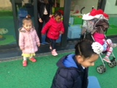

Les activités du pôle familles sont :
- Les actions de soutien à la parentalité
- Le LAEP
- Sorties Familles
- Petite Enfance : Halte enfantine, accueil des assistantes maternelles
- Accueil de loisirs

Le projet a contribué à renforcer et valoriser la fonction parentale pour l’amélioration de la vie quotidienne des familles en proposant des actions et animations. Cela dans le but de permettre de rompre l’isolement de ces derniers.

Nous avons mis en place des animations et rencontres entre des professionnels et les familles.

SOUTIEN A LA PARENTALITE :

 « Grandir avec des limites et des repères »

- Le 17 février 2016 de 9h15 à 11h00 au centre social Empreinte
Co-animé par un travailleur social caf et la référente famille du centre social Empreinte
Intervention partenariale de deux infirmières de la P.M.I
⇨11 femmes et 5 enfants accueillis en halte enfantine

L’animation s’est déroulée en trois temps :
- La projection d’une vidéo suivie d’échange avec le public et les professionnels. Source : Extrait de l’émission les Maternelles « Demain je dis non à mes enfants », emprunté à l’Espace Ecoute Parents.

- Un jeu interactif, le jeu du baromètre, permettant aux parents de se positionner sur des évènements du quotidien afin de favoriser les échanges entre pairs. Source : « Grandir avec des limites et repères... Guide pratique ». Office de la Naissance et de l’Enfance.

- La consultation de fiches-conseil sur les différentes phases de l’évolution de l’enfant, tirées du guide « Grandir avec des limites et repères... Guide pratique. Office Naissance et de l’Enfance.

 « Bien dormir pour bien grandir »

- Le 6 juin 2016 de 9h15 à 11h00 au centre social Empreinte
Co-animé par un travailleur social caf et la référente famille du centre social Empreinte
Intervention partenariale de deux infirmières de la P.M.I
⇨9 femmes et 11 enfants accueillis en halte enfantine

Lors de notre dernière animation intitulée « comment poser de bonnes limites ? », les familles avaient exprimé un réel besoin de participer à une action sur le sommeil du jeune enfant.

L’animation s’est déroulée en deux temps :
- La projection d’une vidéo « 1, 2, 3 sommeil », film de Amalia Escriva, quark productions, emprunté » au CODES de Cergy Pontoise, suivie d’échanges avec le public et les professionnels, 1, 2, 3 sommeil

- la consultation des fiches sommeil prêtées par le service documentation du département du Val d’Oise : le lit du bébé, le sommeil est un besoin vital, le moment de s’endormir, les pleurs, les rêves, le train du sommeil.

- exposition d’un train du sommeil, emprunté au centre social du plein midi de Garges les Gonesse

 « Petites histoires pour grand moment de calme »

- Le 12 Octobre 2016 de 9h00 à 11h00 à la médiathèque
Co-animé par un travailleur social caf et la référente famille du centre social Empreinte, intervention Isabelle SERVIERE raconteuse d’histoires –médiathèque de Goussainville
⇨ 7 femmes et 7 enfants accueillis en halte en enfantine

La raconteuse d’histoires a apporté des conseils aux mamans quant aux choix d’un livre pour un tout petit (soit des grands livres avec de grandes images, couleurs vives, peu d’illustrations par page) ; le livre aidant le jeune enfant à construire son imaginaire et se détendre.

Cette initiation à la lecture parents/enfants a permis très rapidement de créer une cohésion dans le groupe. Les mamans ont lu les histoires en faisant appel à leur imaginaire, comme la raconteuse d’histoire et ainsi éveiller la curiosité de leur enfant. Cette action a permis à ces familles de découvrir un espace culturel par le biais d’un atelier lecture favorisant les liens parents/enfants.

 « Santé mère/enfant »

- Mercredi 11 mai 2016 au Centre social Empreinte
Animé par le CODESS et intervention de la PMI de Goussainville

- Jeudi matin de 9h15 à 11h15 (5 séances : 11, 12 et 19/05, 9 et -16/06/2016)
⇨10 femmes et 5 enfants

Les animations ont eu pour but d’aborder leurs visions et la représentation de la santé et la santé des leurs enfants. Les rencontres ont permis d’échanger sur les attentes, les besoins. 5 séances d'information et de sensibilisation.
- Rythmes, sommeil de l'enfant
- Alimentation de l'enfant
- Accidents domestiques
- Parentalité (savoir dire non, les limites, relation parents/enfants)
- Présentation du réseau RPVO, des missions, suivi des mamans/enfants
 « Etre parent une aventure » Accompagner avec la pédagogie positive
Durant cette conférence, nous avons permis aux parents d’expérimenter et apprendre de manière très pratique les fondements de la pédagogie positive. L’objectif étant de leur permettre de mettre en œuvre rapidement et facilement des outils très pratiques et ainsi permettre à leurs enfants d’apprendre avec plus de plaisir, de sens, de confiance en soi et d’autonomie.

- Le 17 Novembre 2016 animé par la Fabrique à Bonheur « Intervenante Jessica Hollender Pédopedagogue »
⇨ 44 parents et 12 professionnels.

 « L’importance du jeu parents/enfants »

- Mercredi 30 Novembre de 9h30 à 11h30 au Centre Social Empreinte
Co-animé par un travailleur social caf et la référente famille du centre social Empreinte
Intervention partenariale de deux infirmières de la P.M.I

L’animation s’est déroulée en trois temps :
- Visionnage de deux séquences vidéo autour du jeu
"le jeu essentiel pour le développement de l'enfant" source doctissimo - Docteur Stéphance CLERGET
"jouets pour les filles, jouets pour les garçons, faut-il entretenir les stéréotypes" source doctissimo- Docteur Stéphance CLERGET
- Echanges autour des séquences visionnées entre participants et professionnelles,
- Echanges sur l’importance du jeu parents/enfants (intérêt du jeu, choix du jeu en fonction de l'âge, sécurité)
- Sensibiliser les participants sur les dérives des écrans,
- Ateliers jeux parents/enfants

 « La ferme enchanté Tiligolo »

- Mercredi 11 mai 2016
Tout au long de la journée les enfants ont pu rentrer dans la mini ferme pour caresser les bébés animaux (chevreaux, agneaux, porcelets, canetons, …). La journée est agrémentée par des petits spectacles interactifs et ludiques où Mme Chaussette, la chèvre, se fait traire par les enfants. Devenus apprentis fermiers, ils ont donné eux même les biberons aux bébés animaux. La ferme était ouverte aux habitants de la ville.
⇨ Publics confondus : 150 personnes

 « Les ateliers cuisine parent et enfant
Les ateliers parent enfant Animé par une diététicienne et la référente famille se déroulent un mercredi par mois de 13h30 à 16h00. L’un des objectifs de notre atelier cuisine est de valoriser et de développer les compétences et les savoirs faire des parents et des enfants. Ces ateliers ont permis ainsi de renforcer les liens parent-enfant et surtout d’améliorer l’équilibre alimentaire.

- Mercredi 09 Mars
- Mercredi 11 mai
- Mercredi 12 octobre
- Mercredi 09 Novembre

⇨Public : 8 adultes et 10 enfants par semaine

 Les Repas
Des petits moments en famille en toute simplicité et convivialité. Nous avons proposé aux familles de se retrouver autour de repas convivial avec leurs enfants.

- 17 Juin
⇨Public : 35 parents et 25 enfants

- 28 Octobre
⇨Public : 15 parents et 20 enfants

Le Noël de Luti
Les enfants accompagnés par leurs parents ont pu assister à une représentation théâtrale jouée par deux comédiens. Un moment féerique très apprécié par les enfants comme par les parents. Le merveilleux Noël de Luti est un conte féerique et musical qui cueille la magie de Noël dans le sourire des enfants…
Les enfants ont reçu à la fin du spectacle un livre et un berlingot de bonbons.

- Le 23 Décembre
⇨Public : 20 enfants de 3 à 6 ans
⇨20 Enfants de 6 à 10 ans
⇨17 Parents

MOYENS
Moyens matériels :
- Les différentes salles du centre social

Moyens humains :
- La référente famille
- Les animatrices de la halte enfantine
- La médiatrice

Durant nos différentes animations nous avons proposé aux familles la possibilité de garder les enfants au sein de la halte enfantine. L’enfant est accueilli pendant que les parents sont en activités au sein de la structure.

MODALITES DE COMMUNICATION
- Le bouche à oreilles
- Le journal local
- Affiches apposées chez les commerçants
- Brochure du centre social
- Envois SMS pour informer sur les actions pause parents
- information relayée par les partenaires

PARTENAIRES ET TYPES DE PARTENARIAT
- La CAF
- La PMI
- Le SSD
- La Mairie
- La Préfecture
- La Fédération des Centre Sociaux du 95
- Le CODESS

EVALUATIONS
- Les feuilles de présence
- L’implication des participants
- Les différentes actions et animations proposées
- Les caractéristiques du public
- Les différents temps de convivialité mis en place
- La satisfaction du public (questionnaire et entretien)

Les points Forts :
Bonne mobilisation des familles durant nos différentes animations.

Les sorties en familles
Nous avons organisé plusieurs sorties en famille (parents/enfants). Ces sorties ont permis aux familles de sortir du quotidien et de quitter un moment leur lieu de vie et leurs soucis.

Les familles ont pu se retrouver dans un cadre convivial et de loisirs. Les sorties ont favorisé la découverte, les échanges et le partage. Nous avons pu bénéficier des tickets loisirs ce qui nous a permis de toucher un plus large public.

Les destinations proposées cette année :

- Mai : Futuroscope : 20 adultes et 24 enfants
- 08 Juillet : Parc Saint Paul : 12 adultes et 36 enfants
- 12 Juillet : Base de loisirs Draveil : 10 adultes et 38 enfants
- 22 Juillet : Parc Astérix : 15 adultes et 38 enfants
- 26 Juillet : Base de loisirs Cergy : 10 adultes et 49 enfants
- 02 Août : Base de loisirs Draveil : 17 adultes et 43 enfants
- 05 Août : Parc Saint Paul : 12 adultes et 46 enfants
- 09 Août : Base de loisirs Cergy : 15 adultes et 43 enfants
- 12 Août : Parc Astérix : 12 adultes et 36 enfants

Suite à des restrictions de budget au niveau de la ville de Goussainville. Cette année nous avons dû faire appel à un transport privé pour mener à bien notre action

Moyens humains :
- La référente famille
- La médiatrice

MODALITES DE COMMUNICATION
- Le bouche à oreilles
- Le journal local
- Affiches apposées chez les commerçants
- Brochure du centre social
- information relayée par les partenaires

PARTENAIRES ET TYPES DE PARTENARIAT
- La CAF
- La PMI
- Le SSD
- La Mairie
- La Préfecture
- La Fédération des Centre Sociaux du 95
- Le CODESS

EVALUATIONS
- Les feuilles de présence
- L’implication des participants
- Les différentes actions et animations proposées
- Les caractéristiques du public
- Les différents temps de convivialité mis en place
- La satisfaction du public (questionnaire et entretien)

Les points Forts :
Bonne mobilisation des familles lors des différentes sorties famille

Le LAEP : Lieu d’Accueil Parents Enfants : « Les P’tites Empreintes »
Inauguré en février 2016, les objectifs sont les suivants :

- Accompagner la fonction parentale
- Aider à la séparation parents/enfants
- Préparer l'enfant à la vie en collectivité
- Aider l'enfant à l’apprentissage des règles et limites
- Favoriser les échanges et l'écoute

Organisation de l’action :
Les « P’tites Empreintes » accueillent des enfants de 0 à 4 ans, obligatoirement accompagnés d’un adulte référent. L’accueil est gratuit, ouvert à tous. Les enfants et les parents sont reçus tous les vendredis hors vacances scolaires de 9h15 à 11h15.

Les temps d’accueil sont les temps de rencontre entre les enfants sous la responsabilité des parents. Les accueillantes sont garantes du lieu et offrent un espace de convivialité de jeux et d’échange. Les accueillantes veillent au respect de la confidentialité « des éléments échangés dans le groupe ».

Chaque accueil est assuré par 2 accueillantes. Cette équipe est composée de 3 personnes salariées.

Déroulement :
Un cahier tenu par l’équipe d’accueillantes permet de relater le déroulement de chaque séance.

Nous avons mis en place des outils permettant de suivre ce qui se passe chaque vendredi matin. Une feuille de présence indique les prénoms des enfants ainsi que celui de la personne qui l’accompagne.

Sur chaque feuille est indiqué le nombre d’enfants et de parents présents à chaque séance. A la fin de chaque séance un bilan de 30 minutes est fait entre les trois accueillantes pour évaluer, analyser et discuter du positionnement de chaque accueillante.

Analyse du fonctionnement :
Pour les enfants
Le lieu permet la découverte, l’exploitation et d’être progressivement en contact avec d’autres enfants.

Nous avons constaté que les enfants sont capables maintenant de s’éloigner de leur parent mais à tout moment reviennent vers eux. Ce qui favorise un va et vient et fait naître des temps de séparation.

Les enfants ont gagné en confiance : nous nous sommes aperçues que par rapport au début d’ouverture du LAEP, les enfants vont plus facilement vers les autres mamans. Un petit progrès dans la séparation s’est instauré entre les enfants et leurs parents.

Durant plusieurs séances du LAEP, nous avons observé deux comportements différents entre les mamans. Certaines mamans se détachent intentionnellement et progressivement de leurs enfants dans l’intérêt du développement de la séparation mère-enfant.

Un autre groupe de mamans se détachent dès leur entrée dans la salle, pour se regrouper entre elles en formant un cercle de discussions. Constatant que l’enfant se trouve exclu de ce cercle. Nous sommes intervenu sur le ton de la plaisanterie en faisant passer un petit message « oh mais que fait Marwan, oh Mimi se prend pour une alpiniste ou encore mais Sarah joue dans sa piscine... ». Etonnement les mamans s’arrêtent de discuter. Le cercle s’ouvre et s’intéresse enfin à ce que fait l’enfant, et là grand éclat de rire.

Aider à l’apprentissage des règles et des limites :

L’apprentissage et l’acceptation des règles et des limites pour les enfants sont durs à comprendre selon l’autonomie et le degré d’assimilation de chacun. Nous laissons chaque enfant les intégrer à son rythme et selon ses envies : à titre d’exemple, un jour un enfant a montré l’affiche de l’interdiction de téléphoner à sa maman car elle avait répondu à son téléphone.

Une évolution nette est constatée par rapport à l’ouverture du LAEP : les enfants ont accepté le partage, l’aménagement de la salle, les jeux et jouets mis à leur disposition. Certains d’entre eux ont appris et accepté les règles dans le lieu.

Préparer à la vie en collectivité :

Nous constatons après 4 mois d’ouverture, une évolution positive de plusieurs enfants. Certains étant timides et ne se détachant pas de leur maman, ces enfants au fur et à mesure ont réussi à s’en éloigner et ainsi à aller vers d’autres enfants et d’autres adultes.

Aujourd’hui, les enfants prennent possession du lieu, sont heureux de venir. Plusieurs enfants ont progressé au niveau du langage. Les retours des parents nous confortent dans notre constat.

Pour les parents :
De manière générale, les parents trouvent dans ce lieu, un cadre sécurisant, riche en échanges et partages. Certains parents nous ont donné leur avis sur le lieu grâce au recueil de questionnaires. Après le dépouillement nous avons constaté que beaucoup de mots se répètent :

  - Echange, partage, relation, discussion
  - Détachement, calme, écoute
  - Confiance
  - Mon enfant se sent bien, jouer avec d’autre enfant
  - Mon enfant se détache de moi
  - Convivialité
  - Jeux, jouer avec d’autres
  - Autonomie
  - Découverte
  - Enrichissant, agréable

Certains parents se sont saisis du lieu d’accueil afin de renforcer leurs compétences parentales (autorité, proposition de jouer avec leurs enfants). L’espace a permis à certains parents d’échapper à leur quotidien (entretien de la maison, rythmes de vie soutenus, Ecole,...) et apprécient d’être là.

C’est un réel plaisir pour eux de découvrir ce nouvel espace de parole, de rencontres et d’échanges. Le lieu propose différents espaces de jeux, de livres, des jeux l’éveil... servant de support de dialogue entre les parents eux-mêmes et les enfants.

Nous avons constaté que les nouvelles mamans sortent de leur isolement plus facilement grâce à un petit groupe d’anciennes mamans qui ont intégré les lieux depuis l’ouverture.

Ces mamans ont créé des liens entre elles (échange, liens en dehors du LAEP, entraide pour garder les enfants). Les parents qui ont été isolés au départ trouvent auprès de ces mamans du réconfort, de l’attention, du soutien,...

Nous écoutons les parents parler de leur quotidien et encourageons cette parole. Notre neutralité s'exprime à travers une absence de jugement et de questions intrusives.

Moyens matériels :

La salle petite enfance
La salle est de plain-pied ce qui permet l’accueil des parents et des enfants en bas âges. La salle permet un accès très pratique pour les personnes à mobilité réduite.

L’aménagement de la salle : elle est divisée en différents espaces selon l’âge des enfants :
  - L’espace bébé
  - L’espace fille (cuisine, poussette, poupée,...)
  - L’espace lecture
  - L’espace garçon (garage, tapis, voiture,...)
  - L’espace motricité (tunnel, matériel, motricité, vélo, balançoire,...)
  - L’espace activité (jeux ludiques, puzzles, constructions, legos,...)

Modalités d’inscription :

L’accueil est libre et gratuit sans inscription. La communication a été faite au niveau de l’espace social de proximité grâce à un affichage dans tout le bâtiment. Des tracts, brochures ont été distribuées au niveau de nos différents partenaires de la ville de Goussainville.

Des tracts ont été distribués via les permanences et les activités : CAF, Ecrivain public, CICAS...
Moyens humains :
3 accueillantes qui ont suivies une formation prise en charge par la CAF du Val d’Oise avant l’ouverture du LAEP.
- VERSOLATO Patricia : Animatrice /Accueillante
- BERDJEGHLOUL Fatima : Animatrice/Accueillante
- RELMY Nucia : Référente famille/Accueillante

Public :
Nombre d’heures d’ouverture au public :
- Février : 06h00
- Mars : 06h00
- Mai : 06h00
- Juin : 16h00
- Septembre : 16h00
- Octobre : 08h00
- Novembre : 08h00
- Décembre : 08h00

La différence du nombre d’heure d’ouverture en Juin où nous avons réalisé 16h00 s’explique suite à l’arrêt maladie d’une accueillante et les congés d’une autre. Le LAEP a du fermé quelques séances en Mars et Avril car le nombre requis de 2 accueillantes n’était pas atteint. Nous avons rattrapé ces séances en Juin à la demande des parents.


Répartition mensuelle de la fréquentation

MOIS | Nombre  Séances | Nombre  Enfants | Moyenne  Enfants/séance | NB  ADULTES | Moyenne  Adultes/séance
FEVRIER | 3 | 24 | 10 | 21 | 7
MARS | 3 | 37 | 11 | 28 | 8
AVRIL |  |  | 10 |  | 7
MAI | 3 | 37 | 10 | 29 | 8
JUIN | 8 | 65 | 11 | 47 | 9
SEPTEMBRE | 8 | 45 | 10 | 36 | 9
OCTOBRE | 4 | 35 | 9 | 24 | 9
NOVEMBRE | 4 | 36 | 9 | 23 | 9
DECEMBRE | 4 | 35 | 9 | 22 | 9

Partenariat :

- La CAF
- La PMI
- Le SSD (service social départemental)
- La ville (LAEP de Goussainville)
- Le PRE

Type de partenariat :
CAF :
- Soutien technique des travailleurs sociaux de la CAF + évaluation 2 bilans intermédiaires (écriture du projet, mise en œuvre, installation, choix du matériel, aménagement,...)
- 3 rencontres avec Mme NEYROLLES : 30/07, 08/09 et le 17/11/2015.

Réseau LAEP :
- Rencontre avec le LAEP de Goussainville avec les accueillantes LAEP de Persan
- Rencontre sur l’aménagement de la salle, travail sur plan, matériel : 28/09/2015
- Rencontre psychologue sur les supervisions : 27/11/2015 et le 13/05/2016
- Formation LAEP : 13/11/2015, 18 et 19/01, et 25, 26/01/2016, 15/02/2016, 10/03/2016
- Les différentes réunions entre accueillantes : 5 réunions de travail équipe d’accueillantes
- Participation à la journée départementale 14/06/2016

Financement :
- CAF « ADAQ : 5000 euros »
Agrément :
- Convention CAF
- Visite médecin PMI

Formation :
- Formation des accueillantes
- Rencontre entre les accueillantes LAEP de Persan, et de Goussainville

Evaluation :
- Nos modalités d’évaluations se portent sur le nombre important des personnes accueillies depuis l’ouverture du LAEP.
- Le nombre grandissant de nouvelles familles
- La satisfaction du public lors du dépouillement des questionnaires

Nous avons partiellement atteints nos objectifs n’ayant pas encore 1 an d’ouverture. Nous nous laissons du temps pour pouvoir tous les atteindre.
La plus grosse difficulté rencontrée est la définition de notre fonction d’accueillante. Nous avons eu du mal à trouver notre place dans le lieu. La formation fut primordiale afin de pouvoir lever nos doutes et nous accompagner dans notre nouvelle fonction. Maintenant, l’accueillante doit être présente, accompagner la relation enfant/parent, faciliter le lien et les échanges.

L’autre difficulté fut de devoir refuser des enfants et leurs mamans car nous avions atteints le nombre de personnes maximum dans la salle. La frustration pour nous, accueillantes et la peine des enfants qui ont dû repartir sans même pouvoir accéder à la salle.

Nous avons essayé de trouver une solution rapidement car cette situation s’est reproduite plusieurs fois. Avec le bon vouloir des familles nous avons essayé de demander qu’un roulement soit fait au niveau des familles afin que les premières arrivées laissent la place aux dernières. Mais cela a échoué car aucune ne souhaitait laisser sa place.

Nous laissons passer les grandes vacances pour trouver la solution avec les familles.

2 supervisions ont déjà eu lieu avec la psychologue. Ce qui nous a permis d’échanger et avoir une réflexion autour de situations rencontrées au cours de notre pratique. Nous avons élaboré des hypothèses et des pistes d’actions pour trouver collectivement des solutions adaptées. La supervision a enrichi notre réflexion et nous a fait exprimer nos ressentis qui ont été parfois difficile à gérer et à partager entre nous.

Perspectives :
- Pouvoir acheter des nouveaux jeux et changer l’aménagement de la salle
- Pouvoir former des bénévoles à devenir accueillante
- Pouvoir augmenter le nombre de personnes à accueillir
- Pouvoir proposer un jour supplémentaire d’ouverture
- Pouvoir suivre d’autres formations pour perfectionner notre rôle d’accueillante

Petite Enfance :

Rappel des objectifs :
- Mettre en place un accueil personnalisé favorisant l’intégration
- Intégrer les nouveaux enfants au groupe et leur implication dans la vie collective
- Proposer des activités variées
- Offrir un espace sécurisé et rassurant
- Favoriser le développement moteur de l’enfant
- Développer l’autonomie de l’enfant dans les gestes quotidiens

Lieu

 Petit enfance : c’est la salle principale du lieu d’accueil des participants, les enfants ont à leur disposition des jouets, des jeux d’éveil ainsi que des tapis de sol et nous avons installé un coin bébé avec transat, parc…

Nous avons aménagé des coins spécifiques pour les enfants comme la cuisine, lecture et coloriage.

 Salle informatique : nous souhaitons initier les enfants à l’informatique et à internet. L’animateur bénévole nous met à disposition des CD.ROM adaptés aux enfants de 0 à 3 ans. Avec l’aide d’adultes, nous leur avons proposé des jeux d’éveil sur multimédia.

 Grande salle : nous avons disposé de la grande salle pour réaliser certaines activités comme le parcours de motricité, ou les anniversaires des enfants.

 Espace vert : nous avons aussi un petit espace vert derrière la salle petite enfance, ce qui nous permet d’organiser des jeux de ballons, des rondes favorables à leur éveil. Quand le temps était au rendez-vous, nous sortions des jouets et les enfants en profitaient pour jouer dehors.

Pour les plus grands nous mettons à disposition :

Des jeux d’éveils :
- Jeux d’éveil
- Jeux de constructions (lego)
- Coloriage
- Chants mimés
- Pâte à modeler
- Pâte à sel
- Peinture
- Puzzles
- Jeux à encastrer

Et surtout leur parler car le plus souvent ce sont des enfants « non franco phone ».

Motricité :
- Petites voitures
- Tunnel
- Piscine de boules
- Jeux de ballons

Quand
La halte enfantine a ouvert ses portes comme chaque année de janvier à juin et d’octobre à décembre sauf pendant les petites périodes de vacances.

Organisation
La Halte Enfantine est un espace de socialisation animé au sein du centre avec les objectifs pédagogiques ci-dessus. La Halte Enfantine permet un accompagnement à la socialisation avant l’entrée à l’école. Les enfants concernés sont ceux des femmes qui fréquentent les ateliers socio linguistique ou qui sont en ateliers adultes. Sans la Halte Enfantine beaucoup de jeunes mamans ne pourraient pas profiter des activités proposées.

Les enfants ont bénéficié d’activités stimulantes et les parents ont pu profiter des ateliers. La halte enfantine est ouverte les lundis, mardis, jeudis et vendredis de 8h45 à 11h30 et de 13h45 à 16h00 (sauf lundi et jeudi). Elle est encadrée par 2 animatrices Fatima et Patricia et des stagiaires CAP petite enfance.

La socialisation des 21 enfants inscrits sur la semaine s’est faite grâce à la mise en place d’activités adaptées aux enfants : peinture, pâte à modeler, coloriage, chants, lecture. Nous insistons sur les règles de vie en commun et sur les formules de politesse de base qui représentent pour eux les premiers mots de français. En effet, la majorité des enfants accueillis n’évoluent pas dans un univers francophone. L’équipe de professionnels met en place un planning d’activités variées.

LES ATELIERS PARENTS ENFANTS

Rappel des objectifs
- Accompagner le développement intellectuel de l’enfant par le jeu
- Permettre aux parents d’échanger avec d’autres parents du même âge et de consolider des liens
- Partager des compétences éducatives (éducation informelle)
- Permettre aux parents d’avoir confiance en eux, de prendre conscience de leurs compétences et de leurs savoir-faire

Cette action c’est :
- 48 enfants et 32 adultes différents
- Des activités dirigées : les parents sont encouragés à faire l’activité avec les enfants qui ont besoin d’aide, échanges, entre aides….
- Des chants : lorsque l’atelier arrive à sa fin.
- Un coin lecture est proposé
Journée type : un temps pour l’accueil, des jouets et des jeux sont mis à disposition dans la salle. Les adultes échangent librement, accompagnent les enfants dans leurs choix, etc…. Durant ce temps d’accueil nous proposons le café pour les adultes, un petit goûter pour les enfants et le biberon pour d’autres.

L’action se déroule au Centre Social EMPREINTE qui dispose de 4 espaces adaptés aux activités :
- La salle de la petite enfance
- La grande salle
- La salle informatique
- Une petite cour/jardin pour les jeux extérieurs

 La salle de la Petite enfance est le lieu privilégié où se déroulent les activités d’éveil.

 La grande salle est réservée pour la motricité avec tout le matériel adapté (vélos, petite voiture, toboggan etc.) ainsi que pour les manifestations, (fêtes, spectacles)

 La salle informatique permet l’initiation à l’informatique pour les enfants.

 La petite cour/jardin est exploitée pour les jeux extérieurs

Jours, Heures, Période :
- Les mardis et Jeudis de 9 h30 à 11 15
- de janvier à juin et d’octobre à décembre

Contenu
Les activités sont faites avec l’approbation de tous et sur planning. C’est ainsi que nous avons :

- Fabrication de pâtes à modeler de différentes couleurs
- Fabrication de la pâte à sel
- Collage
- Jeux de construction
- Coloriage et peinture de différents objets de pâte à sel
- Peinture
- Chants, comptines
- Motricité (les vendredis et un mardi sur deux) ou nous utilisons la grande salle : vélos, petites voitures, tunnel, piscine de boules, cerceaux, jeu de ballons, ateliers manuels.

Nous soulignons ci-dessous certains temps forts, tout en sachant que les activités se déroulent en permanence comme indiqués plus haut.

Atelier Peinture
Réalisation de fresques. Les assistantes maternelles investissent trop les activités, elles n’ont pas la patience d’attendre. L’activité peinture est très appréciée par les enfants mais aussi par les mamans et assistantes maternelles présentes.

Toutes demandent à refaire cette activité dans le temps. Il en est sorti une très belle fresque des enfants. Cette fresque a été exposée dans le hall du centre social pendant un mois.

Atelier Kim
Faire deviner le goût aux enfants ayant les yeux bandés (salé, sucré, acide et amer). Les plus grands ont bien participés parce qu’ils étaient capables de s’exprimer. Quant aux petits, ils s’exprimaient par des mimiques. Les plus petits n’appréciaient pas d’avoir les yeux bandés. Certains parents ont participé.

Atelier Motricité
Matériel : matelas, toboggan, plots, cerceaux, tunnels, piscine à boules, ballons géants.
Parcours d’obstacles, équilibre, sauts, courses, galipettes.

Résultat : forte participation des enfants ainsi que des instituteurs et animateurs.

Atelier lecture
Livres empruntés à la médiathèque. Manque de temps pour la préparation. Les histoires étaient adaptées à l’âge des enfants, les plus grands comprenaient et en redemandaient.

Atelier Pâques
L’action s’est déroulée dans la salle de la petite enfance. L’activité s’est passée en 2 temps :

- Confection des poissons
- Confection des œufs de Pâques

Les enfants sont repartis avec leurs réalisations et très fiers des objets créés et décorés par leur soin. Les activités sont le prétexte à faire découvrir aux enfants les formes, les couleurs, les matières…

Halloween
Pour halloween, EN octobre on avait organisé des rencontres avec les enfants, les mamans et assistantes maternelles de la ludothèque.

La matinée étant consacrée à des histoires de sorcières, ainsi que la lecture des petits livres illustrés d’image pour les enfants de 0 à 6 ans. Certains livres étaient empruntés à la Médiathèque de la ville car il fallait des histoires pour tous les âges.

Tous ces enfants ont pu participer pleinement à cette matinée. Les adultes présents ont confectionné des gâteaux pour la collation.

L’après-midi, nous avons propos un atelier maquillage avec l’aide de deux mamans de la ludothèque ainsi que des assistantes maternelles qui a durée de 14 h30 à 15h30.

Les participants de la ludothèque, des familles du PRE et les enfants du Centre de loisirs ont organisé une fête avec divers musiques (rondes pour les petits, RNB-Zouk pour les plus grands) afin qu’il y en ait pour tous les goûts, ce qui a beaucoup plu aux participants, venus nous le confirmer. Lors de cette fête, il y avait un buffet avec boissons, gâteaux décorés avec des bonbons spécial halloween (araignée, dents de vampires…) Lors de cette journée, nous avons eu la participation de 4 mamans et 4 assistantes maternelles et 4 familles du PRE accompagnées d’enfants. Cela a été une réussite.

L’Accueil de loisirs :
Rappel des objectifs
- Mettre en place un accueil personnalisé
- Développer l’autonomie dans le choix et la prise d’initiative (vie de groupe, choix des activités)
- Apprendre à développer une relation adaptée au sein du groupe
- Développer un esprit de groupe

Cette action s’inscrit sur l’axe 4 du projet social : « Favoriser l’accès aux loisirs, à la culture et aux pratiques artistiques pour tous » en proposant des activités et des sorties variées avec des tarifs abordables.

Cette action est aussi mise en place afin d’apporter des solutions adaptées aux difficultés des familles en développant un accueil de loisirs pour les enfants, en impliquant les parents. Cette démarche s’inscrit sur l’axe 1 du projet d’animation collective des familles : « améliorer la vie quotidienne des familles ».

L’Accueil de loisirs c’est :

- Activités manuelles
- Jeux sportifs
- Jeux intérieurs
- Grands jeux extérieurs
- Chants
- Jeux de société
- Sorties : base de loisirs, cinéma, Parc d’attraction, patinoire, bowling, zoo,…

En 2016, il y a eu une augmentation du nombre de jours d'ouverture par rapport à 2015. Le centre de loisirs maternel n’a fonctionné que pendant les vacances d’été. Par conséquent beaucoup de familles ont été déçues de ne pouvoir y inscrire leurs enfants. Ces familles restent très demandeuses et souhaitent que ce secteur reprenne son activité.

 Les moments forts :
- Ré ouverture du centre de loisirs maternel durant les vacances d’été

- 86 jours d’ouverture
  - 28 jours périscolaires
  - 16 jours maternels
  - 58 jours primaires

- 1651 enfants accueillis durant l’année

- 7 stagiaires accueillis
- 5 BAFA
- 2 Mission Locale (Parcours d’Orientation Professionnel)

- Partenaires associés
  - Le PRE (familles dirigées vers notre action)
  - Le SSD (familles dirigées vers notre action)

 Les activités / Les Sorties
Durant l’année 2016, différentes activités et sorties ont été proposé. Nous avons notamment travaillé autour du thème des carnavals dans le monde, du nouvel an chinois, les Saisons (l’hiver), les pays dans le monde (découverte des pays des enfants), Halloween, etc.

Plusieurs activités en sont issues : peinture sur fresque, lecture et recherche sur les thèmes, cuisine, création de masque et défilé (concours), etc.

Différentes sorties culturelles et de loisirs ont également été proposées : Musée ARCHEA, Cinéma, Théâtre, Grands espace de jeux collectifs, Spectacle, etc.

Afin de permettre la cohésion dans les groupes d’enfants, nous avons aussi privilégié les activités type grands jeux collectifs, jeux sportifs, etc.

Des jeux de duel ou individuel ont été mis à la disposition des enfants sur les temps d’accueil.

 Noël 2016 :
Trois temps forts ont été organisés durant les vacances de noël :

- une après-midi Karaoké
- une soirée Karakoé
- une après-midi théâtre

Nous avions pour idée de proposer aux enfants et aux parents de partager ces activités durant les fêtes de Noël.

Ceci répondant à l’objectif du projet pédagogique :

«Permettre aux familles de s’impliquer dans la vie du centre de loisirs pour le bien être de leur(s) enfant(s) ».

Parents et enfants ont pu s’amuser ensemble à divers jeux musicaux tel que le « Blind test » entre autre mais ils ont aussi pu apprécier des moments plus calmes autour de la pièce de théâtre « Le Noël de Luti ».

Nous avons accueilli durant cette période 104 enfants accompagnés de leurs parents.

 Vacances d’été 2016
Nous avons ouvert en juillet 2 secteurs du 07 au 29/07 inclus

4/6 ans : Patricia avec 2 stagiaires : Delphine (stage POP Mission Locale) et Daniella (stage BAFA)
10 places d’accueil

7/12 ans : Fatima avec 2 stagiaires : Axel et Lina (stage BAFA)
24 places d’accueil

Nous avons ouvert en août 1 secteur du 01 au 12/08 inclus

7/12 ans : Fatima avec 2 stagiaires : Sarraï (stage BAFA) et Aurélie (stage POP Mission Locale)
16 places d’accueil

Objectifs : rappel des objectifs du projet pédagogique

- Permettre à l’enfant de s’intégrer.
- Permettre à l’enfant de développer son langage.
- Favoriser le « faire seul ».
- Favoriser la présence des parents, les impliquer.

La Communication

- La communication a été un point faible de l’action notamment parce que le recrutement de l’équipe de stagiaires fut tardif. Il y avait donc incertitude au niveau du nombre d’enfant à accueillir.
- Nombre de place limitée donc communication à petite échelle suffisante.

Les modalités inscriptions

- Le secrétariat s’est occupé de l’inscription des enfants faite par leurs parents.
- Les parents devaient fournir le carnet de santé de l’enfant, l’attestation de quotient familiale CAF et remplir la fiche sanitaire de l’enfant.
- Les règlements ont été fait auprès de l’accueil.

Les activités / La programmations

La programmation fût très éclectique. La ligne directrice de ces vacances était d’établir un programme d’activité favorisant les loisirs, le jeu collectif et la création individuelle. Nous avons donc proposé différents temps où l’enfant a pu s’intégrer et participer à la vie groupe, des moments dans lesquels il s’est retrouvé face à lui-même (atelier de création) mais aussi des temps forts où les enfants ont pu s’amuser, partager, découvrir et apprendre tels que les grandes chasses aux trésors, les sorties en base de loisirs, parc d’attractions etc.

Mesure des objectifs :

 Permettre à l’enfant de s’intégrer

Objectif atteint

Afin de permettre aux enfants de s’intégrer, nous avons mis en places plusieurs jeux allant dans ce sens durant toute la première partie des vacances.

Nous avons aussi favorisé l’intégration des enfants en les impliquant dans la vie de groupe : mise en place d’un tableau des taches dans lequel les enfants ont pu volontairement s’inscrire pour accomplir des taches de vie quotidienne (exemple : vaisselle, ramassage de papier et de matériel après les activités etc.)

Permettre à l’enfant de développer son langage

Objectif atteint

Cet objectif visait essentiellement la tranche d’âge 4 / 6 ans car c’est à cet âge, surtout, que le langage se construit et se développe.

Nous avons travaillé avec des comptines afin que les enfants intègrent et développent du vocabulaire.

 Favoriser le « faire seul »

Objectif atteint

Hygiène /propreté :
Accompagnement des enfants dans ce sens : mise en place des règles d’hygiène classiques de base : se laver les mains plusieurs fois par jour, faire pipi seul …

Mise en place d’un tableau des taches rempli avec les enfants.
Chaque enfant a ainsi pu participer à la vie du groupe en étant responsabilisé.

 Favoriser la présence des parents, les impliquer

Objectif atteint

Les parents des enfants fréquentant le centre de loisirs ont été sollicités à plusieurs niveaux :

Accompagnement des enfants pendant les sorties dans le but de partager un bon moment avec eux mais aussi de renforcer l’équipe d’animation fragilisé par son manque d’expérience et le manque d’effectif.

Sollicitation des savoir-faire
Les parents se sont impliqués lors de la dernière journée du mois de juillet. Ils ont préparé avec leurs enfants des gâteaux pour l’occasion.

Fréquentations

- Le centre de loisirs a accueilli 57 enfants âgés de 4 à 12 ans sur cette période.
- Les enfants étaient majoritairement issus des quartiers : Grandes Bornes, Ampère, Buttes aux oies, Demoiselles.
- Le public était plutôt mixte et interculturel.

Conclusion

- Le centre de loisirs a ouvert ses portes l’été du 7 juillet au 12 août 2016.
- Un grand travail en amont a dû être mis en place pour organiser les équipes ainsi que les activités proposées au public.
- Les animateurs ont donc travaillé une programmation diverse allant sur le volet des loisirs et de la culture.

Perspectives

Afin améliorer la qualité de l’accueil des enfants, il serait intéressant d’avoir dans l’équipe en animateur permanant titulaire du BAFA expérimenté. Ainsi l’encadrement serait plus solide et serein. De plus, la qualité des activités proposées serait diversifiée et meilleure. Le travail en partenariat, aussi, pourrait beaucoup apporter au développement de l’action.

Les moyens :

 Humain :

- Juillet : 1 directeur, 2 animateurs, 4 stagiaires BAF A
- Août : 1 directeur, 1 animateur, 1 stagiaire BAFA, 1 non diplômé

 Matériel :

- Nous avons bénéficié de tout l’équipement du centre social (tables, chaises, cuisine et ustensiles, etc.).
- Nous avons remplacé le fond de jeu et la pharmacie.


LES PARTENAIRES :














